**目录**

摘要

abstract

第一章 绪论

1.1 研究背景与意义

1.2 国内外研究现状

1.3 本文的主要工作

1.4 本文的组织结构

第二章 理论基础和相关技术

2.1 四季色彩理论

2.2 人脸识别技术

2.3 图片相似度比较

2.4 本章小结

第三章 “四季型人”检测方法

3.1 数据集的构建

3.1.1 图像库的构建

3.1.2 数据集的分类准确性

3.2 归类方法

3.2.1 面部关键部位的选取

3.2.2 四种季节型样例的选取

3.3 面部检测

3.3.1 面部识别及关键点划分

3.3.2 关键部位切割

3.4 色彩相似度比较

3.4.1 基于颜色直方图和巴氏距离的区域色彩相似度算法

3.4.2 基于颜色直方图和灰度均值的区域色彩相似度算法

3.5 本章小结

第四章 检测方法在关键部位的应用

4.1 唇部区域

4.2 面部区域

4.3 眉毛区域

4.4 瞳孔区域

4.5 关键区域的综合考虑方法

4.6 本章小结

第五章 “四季型人”检测系统的设计与实现

5.1 总体框架

5.2 系统与环境配置

5.3 面部识别模块

5.4 分区域的季节类型判断模块

5.5 综合计算模块

5.6用户交互模块

5.7 本章小结

第六章 测试与分析

6.1 系统应用效果

6.2 在数据集上的准确度测试

6.3 发现的问题

6.4 本章小结

第七章 总结与展望

参考文献

# 摘要

# 四季色彩理论是指将所有色彩按照基调的不同，进行冷暖、明度和纯度的划分。其中“春”和“秋”是暖色系，“夏”和“冬”是冷色系。根据四季色彩理论，季节被用于形容颜色，不同的颜色由于给人的观感各有不同，它们都有自己所属的季节类型。“四季型人”是指将四季色彩理论应用于人物面部的自然颜色。人物肤色、发色、瞳色、唇色等的不同导致了给他人带来的观感的不同，如同四种季节给人带来的主观感受。

传统的“四季型人”判断方法是由专业的色彩顾问通过观察分析个人的肤色、瞳孔色和发色等自然色调，或者通过填写网络调查问卷来判断个人的季节类型。色彩顾问的判断与其自身的知识背景、个人经验具有强烈的关系，并且在时间和空间上不具有普适性；网络调查问卷中的题目对于大众而言较难给出最为准确的文字答案，而且判断结果强依赖于问卷的设计。

基于这些观察，本文提出了一种自动化的 “四季型人”的判断方法。首先，选择四个面部关键区域，分别是皮肤、眼睛、嘴唇和眉毛，这四个面部关键区域的色彩指示了人物所属的季节类型。其次，本文根据专家小组的经验，建立了标注季节类型的人物图像数据集，根据对数据集的观察和前期的调研，分别为四个关键区域选择了四种季节类型的样例。最后，使用基于颜色直方图和灰度均值的区域色彩相似度算法，将待测图片每个关键区域的色彩依次与四种季节类型的对应区域样例进行色彩相似度比较，分别得出人物每个关键区域的季节类型，再综合关键区域的季节类型得出人物整体的季节类型。

基于上述判断方法，本文设计与实现了“四季型人”检测系统。该系统具有友好的图形用户交互界面，用户从本地选择一张正面照片，系统进行分析后向用户展示对照片中人物所属季节类型的定性与定量判断结果。方法分析和实验结果表明，本文提出的判断“四季型人”的方法和检测系统是切实有效的。自动化的“四季型人”判断方法与传统方法相比，可以更为快速准确的得出结果，无需依赖于专家的经验，更适合大规模应用于普通人的日常生活中。

关键词：四季型人、数字图像处理、人脸识别、人脸区域分割、相似度判断

# abstract

The Color Theory of Four Seasons refers to the division of cooling, warmth, lightness, and purity with all colors in accordance with the keynote. Among them, "Spring" and "Autumn" are warm colors, and "Summer" and "Winter" are cool colors. According to that theory, seasons are used to describe colors. Different colors give different impressions to people, and they all have their own season type. "Four Season Types of People" refers to the application of The Color Theory of Four Seasons to natural color of a person's face. The differences in the skin color, hair color, pupil color, and lip color of the characters lead to different perceptions brought to others, just like the subjective feelings brought about by the four seasons.

The traditional "Four Season Types of People" method is determined by professional color consultants by observing and analyzing the natural color tone of the individual's skin color, pupil color and hair color, or by filling in an online questionnaire to determine the individual's season type. The color consultant’s judgment has a strong relationship with its own knowledge background and personal experience, and it is not universal in time and space; the questions in the online questionnaire are difficult for the general public to give the most accurate textual answers, and the judgment result strongly depends on the design of the questionnaire.

Based on these observations, this paper proposes an automated “Four Season Types of People” judgment method. First, select four key facial areas, namely skin, eyes, lips, and eyebrows. The color of these four key facial areas indicates the type of season the character belongs to. Secondly, based on the experience of the expert group, this paper establishes a character image data set that labels the seasonal types. According to the observation of the data set and the previous investigation, examples for four season types are selected for each of the four key regions. Finally, using the regional color similarity algorithm based on the color histogram and the gray mean value, the colors of each key region of the tested image are compared with the corresponding regions of the examples in order to compare the color similarity, and the characters are respectively obtained. The seasonal types of the key regions and the seasonal types of the integrated key regions give the overall season type of the character.

Based on the above judgment method, this paper designs and implements the "Four Season Types of People" detection system. The system has a friendly graphical user interface. User selects a frontal photo from local system, after the system performs analysis, the user is shown the qualitative and quantitative judgment results of the season type of the person in the photo. The method analysis and experimental results show that the method and detection system for judging the "Four Season Types of People" proposed in this paper is practical and effective. Compared with traditional methods, the automated "Four Season Types of People" judgment method can obtain results more quickly and accurately, without relying on expert experience, and is more suitable for large-scale application to ordinary people's daily life.

Keywords: Four Season Types of People, Digital Image Processing, Face Recognition, Face Area Segmentation, Similarity Judgment

# 第一章 绪论

## 

## 1.1 研究背景与意义

四季色彩理论是由色彩大师卡洛杰克逊最早提出的关于色彩学的理论。该理论[1]指将所有色彩按照基调的不同，进行冷暖、明度和纯度的划分，其中“春”和“秋”是暖色系，“夏”和“冬”是冷色系。根据四季色彩理论，季节被用于形容颜色，不同的颜色由于给人的观感各有不同，它们都有自己所属的季节类型。比如，黑色、深紫色等明度低、纯度高的冷色系给人冷冽肃杀的观感，让人联想起寒冷的冬季；而浅灰、浅蓝等明亮的颜色给人充满活力的观感，让人联想起火热的夏季。同理，温暖的暖米色、珊瑚粉让人想起万物复苏的春天；高贵的象牙色和橘红给人以厚重、温和的秋天之感。

四季色彩理论一经提出，便成了国际时尚界十分热门的话题。该理论在色彩季型划分与形象指导方面应用非常广泛。因此，基于该理论，时尚界流行起了“四季型人”的概念。顾名思义，“四季型人”是指将四季色彩理论应用于人物面部的自然颜色。人物肤色、发色、瞳色、唇色等的不同导致了给他人带来的观感的不同，比如，有些人拥有浅色的发色和瞳孔、暖米色的皮肤、珊瑚粉的唇色，她们往往给别人留下温暖炽热的感觉，如同春风拂面，让人感觉她们就是“春季型人”；而有些人拥有极度白皙且泛青色的皮肤、深色发紫的唇色、乌黑的头发和眼睛，她们则会给别人留下清冷严肃的感觉，让人感觉她们就是“冬季型人”。由于拥有不同颜色的面部特征，不同季节类型的人适合不同的妆容和服装的色彩搭配，搭配错误则会给人以“脏”、“脸色不好”的观感，因此“四季型人”的判断在彩妆与服饰搭配和形象指导方面有很大意义。

在对人物所属的季节类型进行判断时，往往会出现的问题是观感的冷暖基本基于主观判断，每个人的主观感受千差万别。目前现有的，对个人进行“四季型人”判断的方法主要是由专业的色彩顾问通过观察分析个人的的肤色、瞳孔色和发色等自然色调，或者通过填写网络调查问卷来判断个人的季节类型，即春、夏、秋、冬四季之一，进而推荐适合该季节类型的服装或饰品色彩搭配。色彩顾问的判断与其自身的知识背景、个人经验具有强烈的关系，并且在时间和空间上不具有普适性；网络调查问卷中的题目对于大众而言较难给出最为准确的文字答案，而且判断结果强依赖于问卷的设计。因此，如何通过分析人物图像的特征进而自动检测判断“四季型人”，是一个具有理论研究意义和实际应用价值的课题。

## 1.2 国内外研究现状

## 

四季色彩理论最早是由色彩大师卡洛尔杰克逊提出，之后由佐藤泰子引入日本，佐藤女士将其进行修改后，形成了适合亚洲人的色彩体系。1998年，该体系由有着“中国色彩第一人”称号的色彩学家于西蔓女士引入中国，同样，于女士也将此色彩理论针对中国人的皮肤色彩特征进行了改造。于女士的工作开创了中国色彩咨询业的先河，引爆了中国的色彩革命。目前“四季色彩理论”给世界各国女性的着装带来巨大的影响，同时也引发了各行各业在色彩应用技术方面的巨大进步。

“四季型人”是指将四季色彩理论应用于人物面部的自然颜色。人物肤色、发色、瞳色、唇色等的不同导致了给他人带来的观感的不同，如同四种季节给人带来的主观感受。国内外目前对于人物的季节类型判断的研究较少，四季色彩理论创始人Carole Jackson在她的著作《Color Me Beautiful》中指出了区分人物所属季节类型的方法以及不同季节的人适用的妆容和发型。但是，国内外目前在对个人进行“四季型人”判断时依然是主要由专业的色彩顾问通过观察分析个人的的肤色、瞳孔色和发色等自然色调，或者通过填写网络调查问卷来判断个人的季节类型，即春、夏、秋、冬四季之一，进而推荐适合该季节类型的服装或饰品色彩搭配。色彩顾问的判断与其自身的知识背景、个人经验具有强烈的关系，并且在时间和空间上不具有普适性；网络调查问卷中的题目对于大众而言较难给出最为准确的文字答案，而且判断结果强依赖于问卷的设计。

在根据四季色彩理论对人物的妆容及服饰进行指导方面，刘娟[2]、肖慧[3]、张雅娜[4]等人的研究提出了人物的季节类型与妆容和服饰搭配息息相关，由于拥有不同颜色的面部特征，不同季节类型的人适合不同的妆容和服装的色彩搭配，搭配错误会有不好的视觉效果。上述文献还提出了着装色彩在四季色彩中的搭配、妆容和服装色彩在人物形象设计中的表现和应用的方法。在四季色彩与计算机技术结合方面，王安琪[5]等人提出了基于图像内容的服装分类和推荐方法的研究，根据已知的人物季节类型自动推荐相应的服饰。面部颜色的冷暖差异亦会在其他领域有所影响，比如Jenq C等人的研究[12]提出肤色的明暗还与慈善小额贷款事业有相关性。该文献提出，在线慈善小额贷款存在基于肤色明暗以及肥胖程度的偏差。文献发现在一家大型点对点在线小额信贷网站上的慈善贷款人似乎更青睐更具吸引力、有轻柔的浅肤色、和不太肥胖的借款人。

## 1.3 本文的主要工作

## 

本文将详细研究“四季型人”的判断方法和流程以及“四季型人”检测系统的设计与实现，主要分为数据集的构建、分类方法研究、分类方法的应用、系统的设计实现、测试与评价五个部分。

在数据集的构建中，本文弥补了分季节类型的人物面部图像数据集的空白，使用科学的数据集构建方法，构建了根据四季色彩理论对人物进行分类的标准数据集。

在对分类方法的研究中，本文提出了将人物分出季节类型的分类方法，即选择四个面部关键区域，分别是皮肤、眼睛、嘴唇、眉毛，将关键区域的色彩与事先选择好的对应关键区域的四种季节类型的样例进行色彩相似度比较，得出关键区域的季节分型，再综合关键区域得出整个任务的季节分型。关于色彩相似度的比较，本文提出了两种算法，分别是基于颜色直方图和巴氏距离的区域色彩相似度算法和基于颜色直方图和灰度均值的区域色彩相似度算法。

在分类方法的应用中，本文展示了分类方法在四个面部关键区域的应用过程，并对应用过程及结果进行了分析。

在系统的设计实现中，本文基于对“四季型人”分类方法的研究，设计与实现了“四季型人”检测系统。该系统具有友好的图形用户交互界面，可以实现用户从本地选择一张正面照片，系统进行分析后向用户展示对照片中人物所属季节类型的定性与定量判断结果。

在测试与评价中，本文对“四季型人”检测系统进行了测试，测试系统的可行性和文章提出的分类方法在数据集上的准确度。对于测试中发现的问题，本文进行了分析与评价，并提出了对应的改进措施。

## 1.4 本文的组织结构

本文的主要内容分为七章，具体组织如下：

第一章绪论，主要介绍了课题的研究背景和国内外相关研究的现状，阐述了研究的内容和意义，介绍了本文的主要工作。

第二章阐述了本文“四季型人”检测系统所涉及的理论知识和相关技术。对四季色彩理论、人脸识别技术、图片相似度比较等领域的研究方法和理论进行了分析和介绍。

第三章详细介绍了“四季型人”的判断方法，构建了根据四季色彩理论对人物进行分类的标准数据集，介绍了对人物季节类型进行分类的流程和方法，提出了两种在分类过程中使用到的色彩相似度比较算法。

第四章详细介绍了第三章所提出的判断方法在本文选取的四个面部关键区域，即皮肤、嘴唇、眼睛、眉毛的应用过程。

第五章介绍了本文提出的“四季型人”自动检测系统的设计与实现。

第六章对全文提出的归类方法和第五章的系统进行了测试与分析，测试了方法的可行性、准确度，并对问题进行了分析，提出改进方法。

第七章对本文的工作进行了总结，并对其存在的不足和接下来的研究方向进行了阐述。

# 第二章 理论基础和相关技术

## 

## 2.1 四季色彩理论

四季色彩理论是由色彩大师卡洛杰克逊最早提出的关于色彩学的理论。四季色彩理论一经提出，便成了国际时尚界十分热门的话题。该理论在色彩季型划分与形象指导方面应用非常广泛。因此，基于该理论，时尚界流行起了“四季型人”的概念。顾名思义，“四季型人”是指将四季色彩理论应用于人物面部的自然颜色。人物肤色、发色、瞳色、唇色等的不同导致了给他人带来的观感的不同。

根据四季色彩理论，研究人员概括定义了四种季节类型人的体貌特征如下：春季型人，肤色特征为暖米色、浅象牙色，细腻、透明；瞳孔部位玻璃球一样奕奕闪光，眼球为亮茶色，黄玉色，眼白带有湖兰色；发色为明亮如绢的茶色或柔和的棕黄色，栗色。夏季型人，肤色为粉白、乳白色、小麦色；目光柔和，眼珠是焦茶色或深棕色；发色为柔和的黑色、灰黑色，棕色或深棕色。秋季型人，肤色为深象牙色、深桔色、暗驼色；瞳孔为深棕色、焦茶色，眼白部分为象牙色、泛着翡翠绿的白色；发色为褐色、巧克力色。冬季型人，肤色为青白色、橄榄色，或者带着青色的黄褐色；眼睛为黑白分明，眼珠为深黑色或焦茶色；发色乌黑发亮，或者呈现黑褐色 。

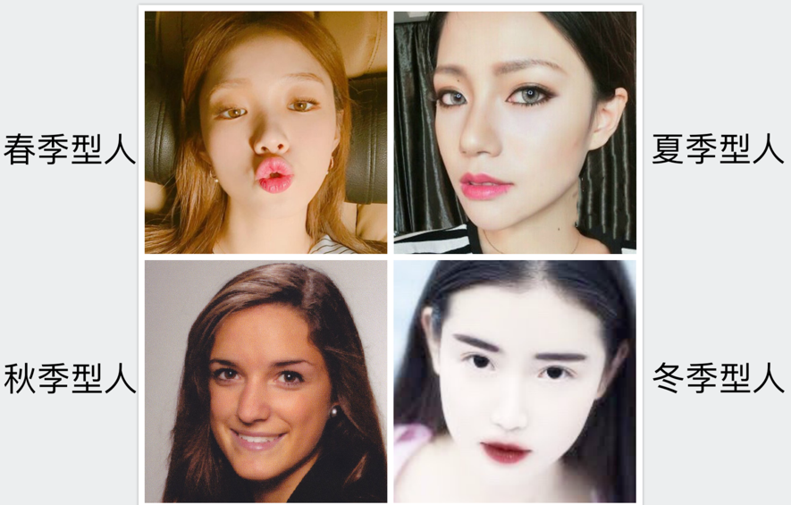

图2.1 四季型人示意图

## 2.2 人脸识别技术

人类其实早在1888年（Galton在《Nature》上发表的论文）就开始研究如何使用人的五官特征进行人脸识别，21世纪以来，由于人脸识别技术应用的广泛性及人工智能的蓬勃发展，许多国家和科研机构都在对这项技术进行研究。Google、Facebook、斯坦福大学以及牛津大学都是国外在人脸识别研究领域知名且有突破性进展的机构和公司，而在国内，同样有一批机构和公司在这个领域的研究也达到了世界顶尖水平，比如百度、旷视face++、中科院计算机研究所、香港大学。根据前人的研究，传统的人脸识别方法主要有基于模板匹配的方法、基于几何、代数特征的方法、基于神经网络的方法、基于稀疏表示的方法。

随着Hinton在2006年提出了DBN网络[6]让训练深度网络变得可行，基于深度学习的人脸识别方法开始出现。近年来，随着深度卷积神经网络在人脸识别的领域被应用，人脸识别的效果取得了巨大的提升。DeepFace[7]利用了卷积神经网络以及大规模的人脸图像进行人脸识别，在LFW上的精度高达97.35%，与人工识别不分上下。

在识别出人脸位置的同时，确定人脸主要器官的位置也非常重要，这就涉及到人脸关键点的划分问题。李华胜[13]等人提出采用Hough变换、模板匹配和方差投影结合，确定人脸上眼睛、鼻子、嘴巴等的位置的方法。王丽婷[14]等人提出使用随机森林分类器进行人脸关键点的定位；杨海燕等人[15]的研究则显示了并行卷积神经网络亦可应用于人脸关键点的定位，并且这种方法还可以解决关键点定位受光线、表情以及姿态和遮盖的影响以致不准确的问题。

## 2.3 图片相似度比较

计算图像的相似度，要找出图像的特征。要计算相似度，必须抽象出一些特征比如蓝天白云绿草。常用的图像特征有颜色特征、纹理特征、形状特征和空间关系特征等。颜色特征是最常用的，在其中又分为直方图、颜色集、颜色矩、聚合向量和相关图等。直方图能够描述一幅图像中颜色的全局分布，而且容易理解和实现，所以入门级的图像相似度计算都是使用它的。

使用直方图进行图片相似度的比较，需要比较直方图的相似性，即进行直方图的匹配，常用的直方图的匹配方法有四种：

（1）相关度。



（2）卡方系数。



（3）相交系数。

## 

（4）巴氏距离。

## 

如表2.1所示，在快速但是不非常准确匹配的情况下，相交系数的效果好，而慢速但是精确的情况下，用卡方和巴氏距离效果比较好。



表2.1 直方图匹配算法比较

## 2.4 本章小结

本章介绍了与本文相关的基础理论和相关技术。主要介绍了四季色彩理论、人脸识别技术和图片相似度比较的相关研究和技术。四季色彩理论在美容美妆、形象指导等多个领域都有广泛应用。人类在1888年就开始研究如何使用人的五官特征进行人脸识别，21世纪以来，由于人脸识别技术应用的广泛性及人工智能的蓬勃发展，这项技术被更加深入的研究。

# 第三章 “四季型人”检测方法

## 3.1 数据集的构建

根据四季色彩理论，人物从属的季节类型可以大致由面部及毛发的视觉特征决定，比如肤色、唇色、发色、瞳色。而在前期的理论基础研究中，本文发现，对这些部位视觉特征的描述较为模糊，“明亮”、“柔和”、“恬淡”、“华丽”等形容词被大量应用于对面部视觉特征的形容中。因此可以得出结论，对于人物应该归属的季节类型，大部分是由视觉上的主观感受及经验得出，不同行业、身份、审美水平的人对于相同人物的主观感受可能有差异，从而引起对该人物所属季节类型的判断差异。与此同时，根据前期调研，国内外现有相关工作中缺乏对于“四季型人”的分类标准数据集，这使得本文的工作难以拥有相对客观的评价体系和评价指标。因此，本文首先建立了根据四季色彩理论对人物分类型的数据集。

### 3.1.1 图像库的构建

本文共选择了60张图像建立“四季型人图像库”，选择标准如下：

（1）图像源。本文所指数据集中图片是从通过工作、学习、娱乐、休息或互联网收集的图片中选出的。

（2）对象定义。研究对象仅限于来自全球范围内的女性，年龄范围为15~55岁（不包括小于15岁和大于55岁的人）

（3）图像区域。图像应该覆盖并清晰显示面部区域，包括四种类型的指示器，分别是双侧眉毛、双侧瞳孔、无遮挡的面部皮肤、嘴唇。图像应该是人物的正面或轻微侧面，后面及无法覆盖四种类型指示器的图像无效。图像数据采用了JPEG、JPG和PNG的格式。

（4）图像质量的要求。图像的分辨率大于100dpi，图像锐度的要求与分辨率大小有关。图像数据库由高分辨率和高质量的彩色源图像组成。

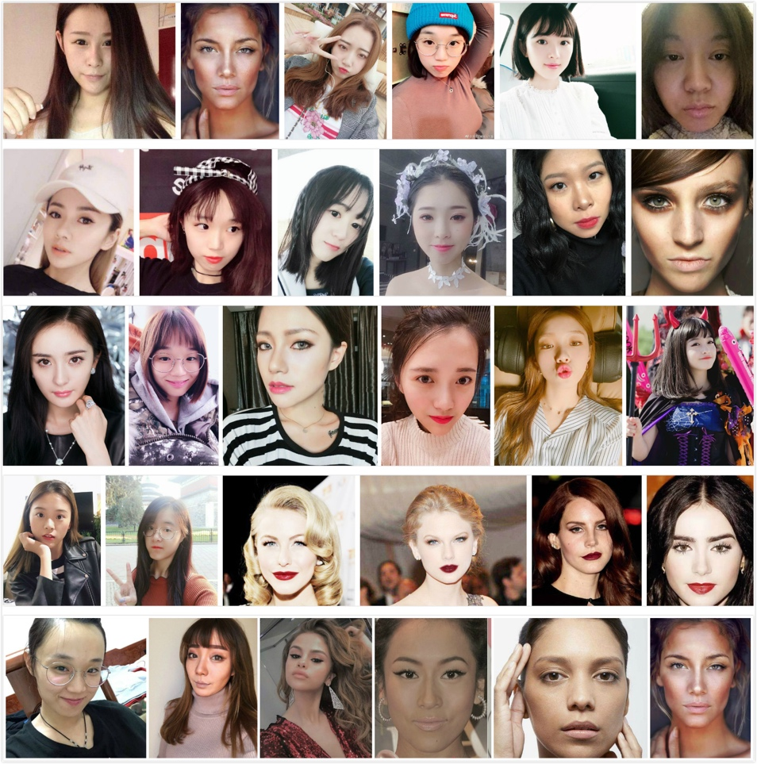

图3.1 图像库（部分）

### 3.1.2 数据集的分类准确性

（1）专家小组。它由5名色彩及时尚领域的专家（2名化妆师，1名时装设计师，2名美容美妆专业学生及从业人员）和10名其他领域的专家（5名非色彩学及美容学专家和5名非色彩学及美容学专业学生）组成。

（2）专家评分。专家组从专业知识和主观感受的角度来判断人物所属的季节类型，前提是他们没有被告知判断季节类型的方法及面部四种主要指示器。以专家组中的多数意见作为对该图片中人物的季节类型判定结果。

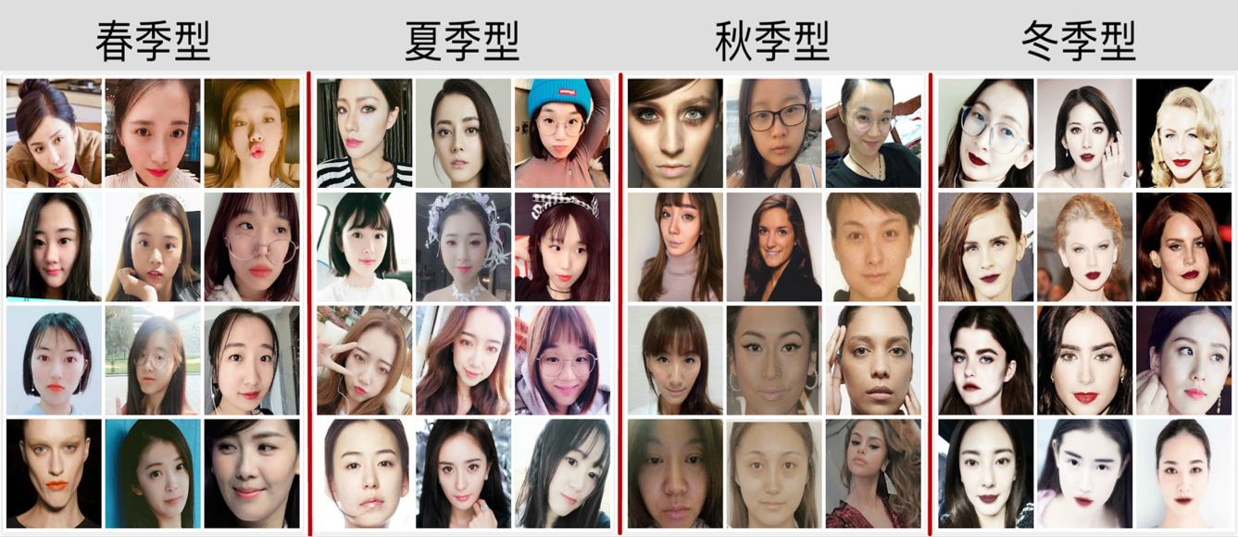

图3.2 分类后的数据集图像（部分）

## 3.2 归类方法

本小节研究了如何提取不同季型人物的特点和对图片人物的归类方法，以达到区别不同季节类型人物的目的。

通过对3.1中数据集的观察和相关文献的指导，由于皮肤、嘴唇、眉毛、瞳孔四个部位在面部占比大，其色彩可以给他人留下深刻印象，极大程度上的决定了人物带给他人“冷”或“暖”的主观感受，而且数据集中被标注为相同季节类型的人物大多拥有相似的肤色、唇色、眉色和瞳色，因此本文认为，上述四个面部重点部位可以用作人物季节类型的指示器。本文以这些重点部位的颜色，即肤色、唇色、发色、瞳色四个指标作为评价指标，对图像人物进行归类。与此同时，本文为每个面部重点部位分别选择了四种季节类型的典型样例作为模板，从这些模板样例中提取的颜色被作为该季节类型判断的基准值，被测试图片与样例的颜色相似度被认为是该部位与样例季节类型的相似度。整张图片与四种季节类型的相似度由四个面部重点部位的相似度通过算法综合计算得出。

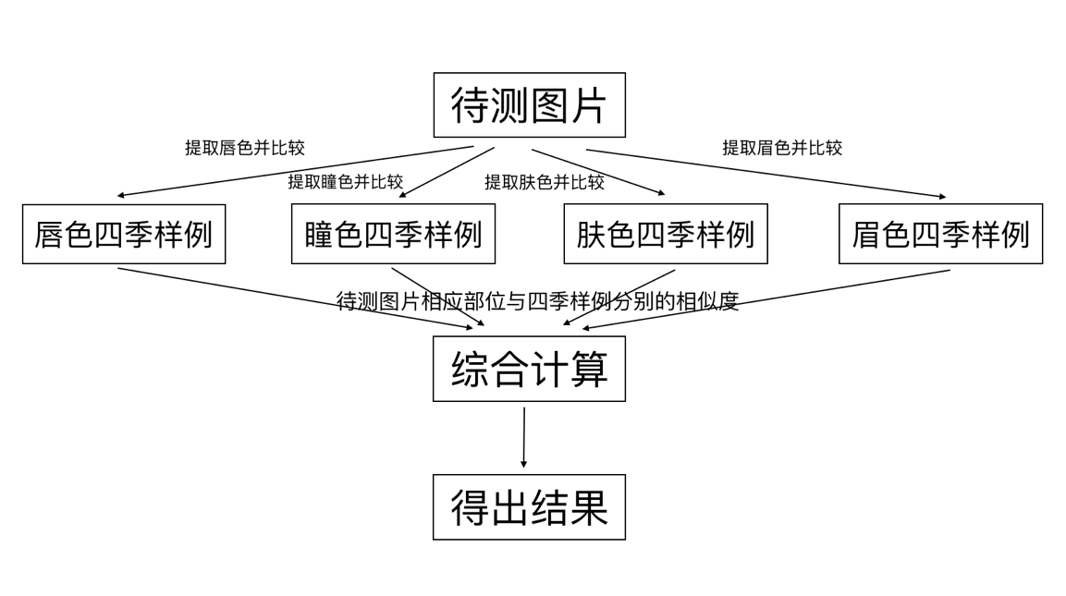

图3.3 归类方法过程示意图

### 3.2.1 面部关键部位的选取

相关文献[8]指出，人物从属的季节类型可以大致由面部及毛发的视觉特征决定，比如肤色、唇色、发色、瞳色。再结合主观经验，在对一个人进行观察时，上述面部重点区域的色彩极大程度的影响了对于该人物气质“冷”“暖”的判断，从而决定对该人物所属季节类型的判断。同时，在网络上流行的季节类型自我判断表中的问题设置，大多也是根据上述几个位置的色彩设置的不同选项，从而定向到四种季节类型。

如图3.4所示，皮肤占有面部的绝大部分区域，青白、无血色的肤色会给人冷艳、清冷的感觉，让人感觉此肤色的人气质清冽，如同寒冷的冬季。相反，红润、白里透粉的肤色会给人亲切、有活力的感觉，让人感觉此肤色的人热情开朗，如同酷热的夏季。同样，颜色深、发红发紫的唇色，凌厉分明的深黑发色和瞳色都会给人以“冷”的感觉，而粉嫩的唇色和浅灰、茶色的发色和瞳色都会给人以“暖”的感觉。

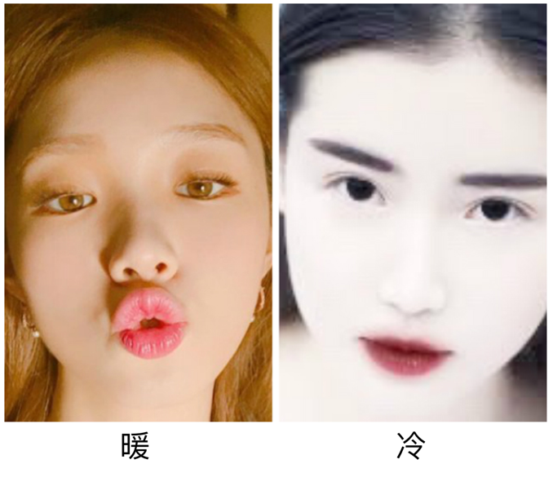

图3.4 冷色系与暖色系人物示意图

### 3.2.2 四种季节型样例的选取

根据阅读文献[9]、对建立数据集时的专家组的访谈及对数据集的观察，本文为肤色、唇色、眉色、瞳色四个指示器，分别选择了四张典型样例，对应春、夏、秋、冬四种季节类型，被选择的样例都被认为是典型的该季节类型人物的样子。

如图3.3，浅象牙色、暖米色，这种细腻而有透明感的肤色被认为是典型的春季型人拥有的肤色；粉白、红润而质地温和的肤色被认为是典型的夏季肤色；瓷器般的象牙色、暗驼色、小麦色的肤色属于秋季；而带青色的白皙冷冽肤色被认为是冬季型人的典型特征。

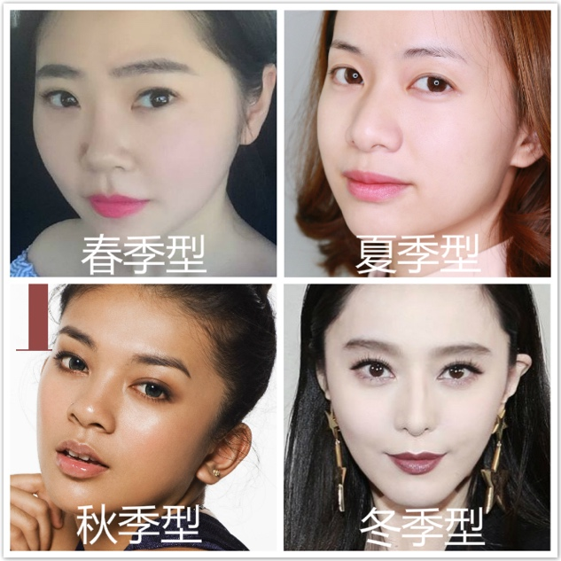

图3.5 四季肤色样例

如图3.4，春季型人拥有偏橘红色、珊瑚红色的唇色；夏季型的唇色是鲜艳的玫瑰粉，微微泛着紫色；秋季型的唇色泛白，没有血色；而冬季型的唇色是深紫，深玫瑰豆沙色的。

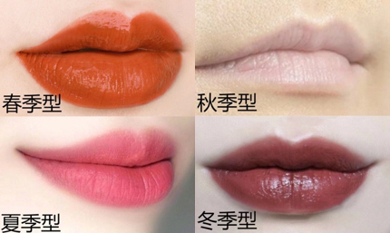

图3.6 四季唇色样例

如图3.5，春季型人的眉毛颜色是黄色、浅棕色；柔和的灰黑色被认为是夏季型人的眉色特征；面貌特征为高贵浓郁型的秋季型人眉色以褐色、棕色、巧克力色为主；而冬季型人的眉色乌黑发亮，多为黑褐色。

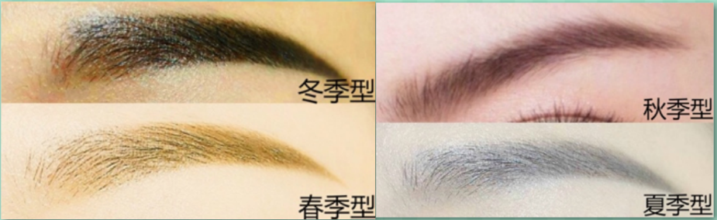

图3.7四季眉色样例

如图3.6，春季型人的瞳色多为明亮的茶色、琥珀色、浅棕色；夏季型人瞳色多为灰黑色；深棕色的瞳色被认为属于秋季型人；而冬季型人大多眼睛黑白分明，目光锐利，瞳色为深黑色

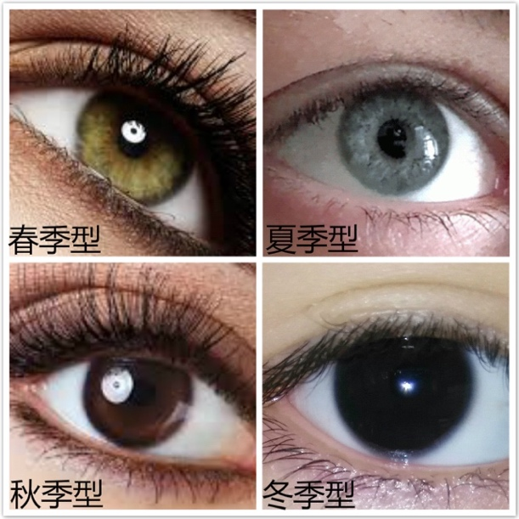

图3.8 四季瞳色样例

## 3.3 面部检测

在本文3.2小节部分，本文确定了选择被测试人物面部关键区域与四种季节类型样例进行比较的方法进行四季型人判断。本小节研究了如何在一张人物照片中检测面部位置，并划分皮肤、嘴唇、眼睛、眉毛区域，从而获得肤色、唇色、眉色、瞳色四个关键信息，继而在后续步骤中与样例进行颜色比较。

### 3.3.1 面部识别及关键点划分

人类其实早在1888年（Galton在《Nature》上发表的论文）就开始研究如何使用人的五官特征进行人脸识别。根据前人的研究，传统的人脸识别方法主要有基于模板匹配的方法、基于几何、代数特征的方法、基于神经网络的方法、基于稀疏表示的方法。

在人工智能蓬勃发展的今天，为了使人脸识别这一可以应用在很多不同场景中的关键基础技术被多次复用，减少开发人员的精力分散，许多机构和个人都提供了经过封装的、开源或不开源的算法及API供开发者直接调用。经过对开源算法的阅读和不开源算法和API的查看和选择，本文选择了旷视face++公司的闭源Web API--detect API应用于四季型人检测系统中，进行人脸区域的识别及关键点的划分。

北京旷视科技有限公司[10]在2011 年 10 月成立，是行业领军的人工智能产品公司。旷视的核心人脸识别技术 Face++ 被美国的科技评论杂志《麻省理工科技评论》认定为 2017 全球十大前沿科技，同时公司在全球最聪明公司排行榜并位列第 11 名。而中国科技部火炬中心的“独角兽”榜单把旷视排在了人工智能类的首位。

Web API是网络应用程序接口，通过能发起HTTP请求的编程语言，向远程服务器发起HTTP请求，携带本地参数，远程服务器响应后返回相关数据。对于本文中使用的旷视公司“detect API”，HTTP请求中携带本地的一张图片，该API可以定位并返回人脸五官与轮廓的关键点坐标位置。关键点共83个，包括人脸轮廓、眼睛、眉毛、嘴唇以及鼻子轮廓。83个关键点的详细位置如图3.9中绿色点所示。

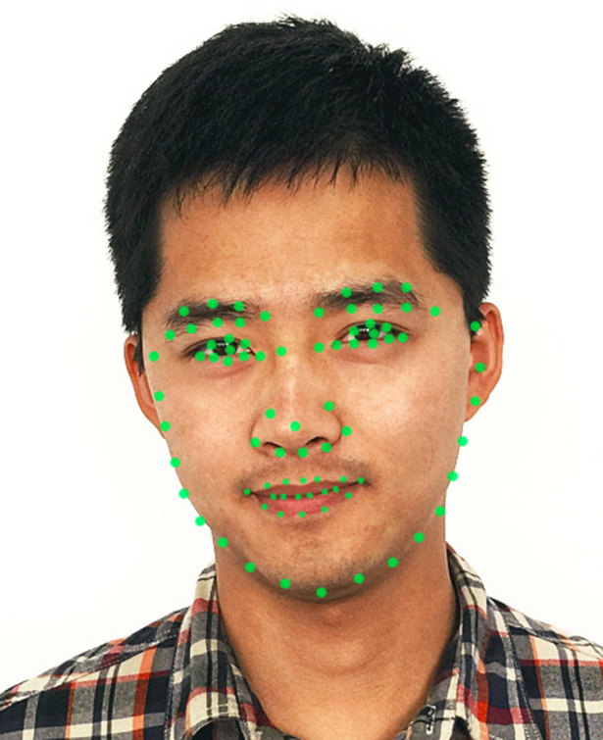

图3.9 detect api人脸关键点示意图

### 3.3.2 关键部位切割

在得到一张照片的人脸关键点坐标位置之后，本文要根据坐标对图片进行切割，切割分别得到关键部位的图片，以便于可以将关键部位的图片在后续步骤中与3.2.2中的样例图片进行相似度的比较。

本系统使用Python作为编程语言，Python拥有强大的图像处理库PIL-Python Imaging Library。PIL已经是Python平台事实上的图像处理标准库了。在PIL中，可以实例化image对象，一切对于图片的操作都是对image对象的操作。

如图3.10，以对于唇部的切割为例，本文选择了“mouth_upper_lip_left_contour2”与“mouth_lower_lip_right_contour3”这两个关键点，以两点为对角线，调用Python PIL模块中对于image对象的crop()方法，截出一块矩形区域，这块矩形图像（图3.11）对象将在后续过程中与样例进行比较。

本文对关键部位进行切割的目的是得到关键部分的颜色，并且排除关键部位附近其它颜色的干扰。这样可以在后续步骤中通过对样例图片的同样处理，将判定季节类型问题转化为比较两张图片主要颜色相似度的问题。

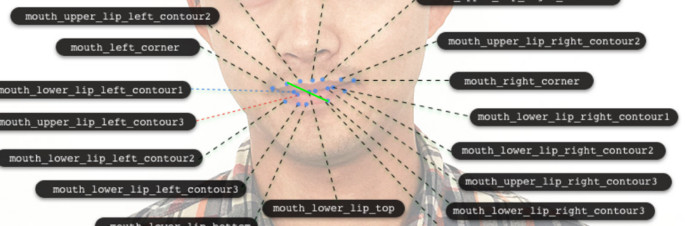

图3.10 根据关键点的切割示意图

../Desktop/Screen%20Shot%202018-04-04%20at%208.33.32%20PM.png

图3.11 切割结果示意图

## 3.4 色彩相似度比较

本小结研究了如何将待检测人像图片的关键位置颜色与样例颜色进行比较，根据这个色彩的相似度，给出人物所属季节类型的定性及定量结果。

如图3.12所示，以唇部为例，右侧为待检测人物照片，左侧为四种季节类型的标准唇色，本文将经过处理的待检测人物的唇色与标准唇色的相似度看做待检测人物“唇色”这一指示器与四种季节类型的相似度，本文认为，待检测人物的“唇色”季节类型即为最高相似度对应的季节类型。在这个示例中，根据主观观察，该待检测人物的唇色明显更接近本文提供的“夏季型”的唇色样例。

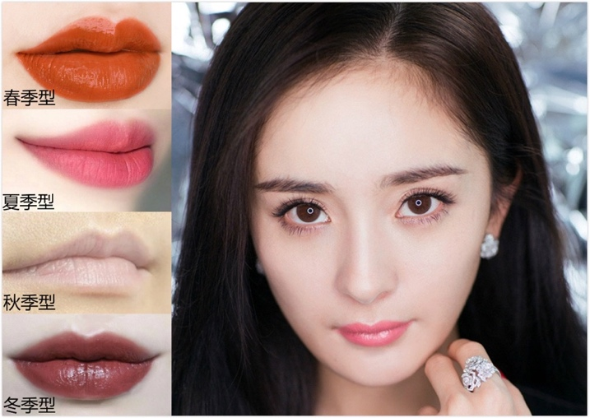

图3.12 唇部对比示意图

人物的“唇色”是指整个唇部区域的色彩，显然，对于整个唇部区域，“唇色”不只是一个像素点的颜色，也无法用一个RGB或HSV颜色值来衡量整个唇部的颜色。于是，如图3.13所示，本文首先对样例和待测图片进行分割处理，截取唇部色彩集中的区域，以减少其他颜色对主要唇色的干扰，然后应用颜色直方图来描述“区域”的色彩。

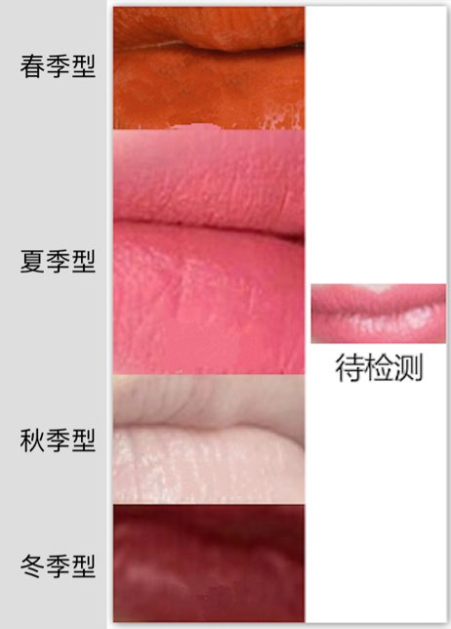

图3.13 待测图片与样例的分割结果

### 3.4.1 基于颜色直方图和巴氏距离的区域色彩相似度算法

由于待比较的图片和样例均不是只有一种颜色，如何比较两张图片的颜色相似度成为了一个问题。根据阅读相关文献资料，本文从现有的基于图像相似度的图片检索算法[11]中获得了启发。图像直方图由于计算代价小,而且具有图像平移、缩放、旋转不变性等优点,被广泛应用于图像处理各个领域,特别是灰度图像阂值分割、基于颜色的图像检索以及图像分类。本文可以通过绘制图像的颜色直方图来获得图片的颜色分布信息，通过比较直方图的相似度来确定图片的颜色相似度。

颜色直方图是在很多图像检索系统中都被广泛采用的颜色特征。它所描述的是不同色彩在整幅图像中所占的比例，而并不关心每种色彩所处的空间位置。颜色直方图横坐标为不同颜色值，纵坐标为该颜色值对应的像素点个数。如图3.14所示，左图的颜色直方图如右图所示。

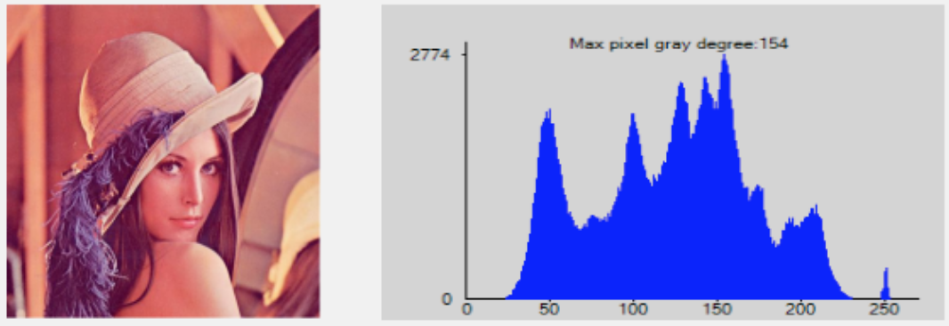

3.14 颜色直方图示意图

本文中图片使用的是RGB颜色空间，因此每幅图像都有R、G、B三个通道的三张颜色直方图，横坐标范围均为0~255。由于需要在三个通道上综合考虑，按照惯例本文将所有图像先做灰度处理，即用0~255不同的灰度值来表示“ 红，绿，蓝”在图像中的比重。通道中的纯白，代表了该色光在此处为最高亮度，亮度级别是255。灰度化其实就是给在三维RGB空间中的颜色向量进行一维映射，本文采用了RGB转灰度的著名心理学公式：

Gray = R*0.299 + G*0.587 + B*0.114

来进行灰度转换。

首先将四个标准样例和待测图片进行规则化处理，均调整为50*50大小，整幅图像共2500个像素点，其次对每个像素点进行灰度处理，使每个像素点都具有一个灰度值，这个值在0-255之间，代表纯黑（最暗）到纯白（最亮）的不同灰度色阶。

其次通过Python PIL库中的相关方法获取图像的颜色直方图，该方法返回的是一个数组，数组共有255个元素，每个元素的索引值即为0-255的灰度值，元素的值为这张图片中这个灰度值的像素点个数，数组样例如下（图3.13 春季型）：[0, 0, 0, 0, 0, 0, 0, 0, 0, 0, 0, 0, 0, 0, 0, 0, 0, 0, 0, 0, 0, 1, 0, 1, 1,1, 1, 4, 2, 4, 3, 5, 1, 6, 12, 2, 4, 4, 7, 8, 2, 3, 4, 3, 3, 1, 4, 4, 2, 4,9, 1, 5, 11, 14, 7, 7, 8, 9, 12, 13, 9, 12, 13, 14, 15, 14, 14, 18, 11, 19,18, 20, 19, 18, 16, 16, 29, 28, 14, 23, 26, 19, 27, 23, 22, 36, 27, 29, 36,39, 33, 40, 35, 31, 41, 41, 40, 56, 35, 46, 58, 49, 46, 44, 58, 37, 41, 65,49, 49, 50, 39, 43, 59, 41, 49, 48, 45, 37, 29, 28, 37, 19, 34, 15, 25, 13,23, 19, 6, 10, 14, 9, 3, 3, 7, 2, 3, 4, 2, 7, 3, 4, 2, 2, 4, 5, 5, 2, 2, 2,2, 1, 3, 5, 4, 1, 4, 1, 4, 2, 1, 2, 2, 0, 1, 0, 0, 1, 0, 0, 0, 0, 0, 0, 0, 0, 0, 1, 0, 0, 0, 0, 0, 0, 0, 0, 0, 0, 0, 0, 0, 0, 0, 0, 0, 0, 0, 0, 0, 0, 0, 0, 0, 0, 0, 0, 0, 0, 0, 0, 0, 0, 0, 0, 0, 0, 0, 0, 0, 0, 0, 0, 0, 0, 0, 0,0, 0, 0, 0, 0, 0, 0, 0, 0, 0, 0, 0, 0, 0, 0, 0, 0, 0, 0, 0, 0, 0, 0, 0, 0, 0, 0, 0]

为了便于计算颜色直方图的相似度，本文将标准颜色直方图进行了一些处理。首先将频数颜色直方图转换成频率颜色直方图，即上述数组中的每个值除以全部像素点个数2500，得到每个灰度值对应的像素点在整幅图像中所占的频率，如下所示（图3.13 春季型）：

[0.0, 0.0, 0.0, 0.0, 0.0, 0.0, 0.0, 0.0, 0.0, 0.0, 0.0, 0.0, 0.0, 0.0, 0.0,0.0, 0.0, 0.0, 0.0, 0.0, 0.0, 0.0004, 0.0, 0.0004, 0.0004, 0.0004, 0.0004, 0.0016, 0.0008, 0.0016, 0.0012, 0.002, 0.0004, 0.0024, 0.0048, 0.0008, 0.0016, 0.0016, 0.0028, 0.0032, 0.0008, 0.0012, 0.0016, 0.0012, 0.0012, 0.0004, 0.0016, 0.0016, 0.0008, 0.0016, 0.0036, 0.0004, 0.002, 0.0044, 0.0056, 0.0028, 0.0028, 0.0032, 0.0036, 0.0048, 0.0052, 0.0036, 0.0048, 0.0052, 0.0056, 0.006, 0.0056, 0.0056, 0.0072, 0.0044, 0.0076, 0.0072, 0.008, 0.0076, 0.0072, 0.0064, 0.0064, 0.0116, 0.0112, 0.0056, 0.0092, 0.0104, 0.0076, 0.0108, 0.0092, 0.0088, 0.0144, 0.0108, 0.0116, 0.0144, 0.0156, 0.0132, 0.016, 0.014, 0.0124, 0.0164, 0.0164, 0.016, 0.0224, 0.014, 0.0184, 0.0232, 0.0196, 0.0184, 0.0176, 0.0232, 0.0148, 0.0164, 0.026, 0.0196, 0.0196, 0.02, 0.0156, 0.0172,0.0236, 0.0164, 0.0196, 0.0192, 0.018, 0.0148, 0.0116, 0.0112, 0.0148, 0.0076, 0.0136, 0.006, 0.01, 0.0052, 0.0092, 0.0076, 0.0024, 0.004, 0.0056, 0.0036, 0.0012, 0.0012, 0.0028, 0.0008, 0.0012, 0.0016, 0.0008, 0.0028, 0.0012, 0.0016, 0.0008, 0.0008, 0.0016, 0.002, 0.002, 0.0008, 0.0008, 0.0008, 0.0008, 0.0004, 0.0012, 0.002, 0.0016, 0.0004, 0.0016, 0.0004, 0.0016, 0.0008, 0.0004, 0.0008, 0.0008, 0.0, 0.0004, 0.0, 0.0, 0.0004, 0.0, 0.0, 0.0, 0.0, 0.0,0.0, 0.0, 0.0, 0.0, 0.0004, 0.0, 0.0, 0.0, 0.0, 0.0, 0.0, 0.0, 0.0, 0.0, 0.0, 0.0, 0.0, 0.0, 0.0, 0.0, 0.0, 0.0, 0.0, 0.0, 0.0, 0.0, 0.0, 0.0, 0.0, 0.0, 0.0, 0.0, 0.0, 0.0, 0.0, 0.0, 0.0, 0.0, 0.0, 0.0, 0.0, 0.0, 0.0, 0.0, 0.0,0.0, 0.0, 0.0, 0.0, 0.0, 0.0, 0.0, 0.0, 0.0, 0.0, 0.0, 0.0, 0.0, 0.0, 0.0, 0.0, 0.0, 0.0, 0.0, 0.0, 0.0, 0.0, 0.0, 0.0, 0.0, 0.0, 0.0, 0.0, 0.0, 0.0, 0.0, 0.0, 0.0, 0.0, 0.0, 0.0]

其次为了便于观察及便于进行概率分布曲线相似度的计算，本文将这些点在坐标系中描出，用折线连接，绘制了颜色概率分布曲线如图3.14所示，横坐标为0-255的灰度级，纵坐标为该灰度级的像素点在全部图片的2500个像素点中所占的频率。

图3.14 （图3.13-春季型）的颜色概率分布曲线

将图3.13的四种季节类型的样例图片均做以上处理，在同一个坐标系中绘制颜色概率分布曲线，如图3.15所示。

图 3.15 四季唇部样例颜色概率分布曲线图

首先本文要比较用作基准值的样例互相之间的相似度，将这个相似度作为本文用来判断季节类型的相似度的零基准值。对于图像直方图相似性的比较问题，相关文献[12]指出，一般情况下，对比直方图相似性的方法有四种，分别为相关度、卡方系数、相交系数和巴氏距离。在快速但是不准确匹配的情况下，相交系数方法的效果最好，在慢速但精确的情况下，卡方或者巴氏距离效果好。在本章节中，本文选用巴氏距离来对两个统计样本的重叠量进行近似计算。

巴氏距离在统计学中用于测量两种离散概率分布的可分离性。在进行直方图相似度计算时，使用巴氏距离获得的效果是最好的，但它的计算是最复杂的。巴氏距离计算结果其值完全匹配为1，完全不匹配为0。 在同一定义域X中，概率分布p和q的巴氏距离定义如下：

（1）离散概率分布

对于在X数域上的两个离散概率分布p和q，巴氏距离定义为：

DB(p,q) = -ln(BC(p,q))

其中

BC(p,q) = ∑√p(x)q(x)

BC被称作Bhattacharyya系数（巴氏系数）0≤BC≤1q且0≤DB≤∞

（2）连续概率分布

在连续情形中，Bhattacharyya系数如下定义：

BC(p,q) = ∫√p(x)q(x)dx

0≤BC≤1q且0≤DB≤∞，两种情形中，巴氏距离DB均不满足三角不等式

根据公式X，在图3.15中四条曲线中，由于相邻曲线的巴氏距离小于不相邻曲线，因此本文计算出每对相邻曲线的巴氏距离。冬季样例（黑色线）与春季样例（黄色线）：0.601697255936；春季样例（黄色）与夏季样例（绿色）：0.610565287073；夏季样例（绿色）与秋季样例（红色）：0.508723010269。取平均值为样例相似度：0.573661851093。这个样例相似度将在后面的计算中被视为待测试图片与样例的相似度的零值，即当待测图片与某个季节类型的样例的相似度小于0.573661851093时，本文认为待测人物的这个被测试部位完全不属于该季节类型。

图3.16 待检测图片与四季样例的颜色概率分布曲线

在图3.15中绘制图3.13中待检测图像的颜色概率分布曲线，如图3.16所示。显然，该曲线与绿色曲线，即夏季样例的颜色概率分布曲线非常接近，这符合本文肉眼观察的结果。接着计算出该曲线与四种季节类型样例曲线的巴氏距离：

春季：0.413328848594

夏季：0.890614123091

秋季：0.761557014677

冬季：0.0175899140741

在此基础上减去样例之间的相似度，并做归一化处理，将值全部映射到[0,1]区间内，结果如下：

春季：0.0

夏季：0.74

秋季：0.44

冬季：0.0

本文把此结果看做待检测图片与四种季节类型的相似度，显然，该计算数据符合肉眼观察的规律，算法合理。

### 3.4.2 基于颜色直方图和灰度均值的区域色彩相似度算法

在3.4.1小节中，本文研究了基于颜色直方图和巴氏距离的区域色彩相似度算法，虽然该算法的结果符合肉眼观察的规律，但是该算法仍然存在很多问题。比如，在3.4.1小节中，该通过肉眼观察颜色十分接近夏季型样例的待测图片与秋季型样例仍然存在高达0.44的相似度。

观察图3.16本文可以发现，蓝色曲线（待测图片）大部分基本与绿色曲线（夏季样例）重合，二者的巴氏距离为0.890614123091，蓝色曲线的峰值部分，即代表了图片中大部分颜色的位置与红色曲线（秋季型）基本不重合，但是二者的巴氏距离也高达0.761557014677。导致这个问题的原因是在[0,100]区间内（如图3.17所示），蓝色曲线与红色曲线的高度重合。

图3.17 重合区域示意图

这个区域的曲线上的点，其纵坐标基本接近零，这意味着这些灰度值所对应的点在整幅图像中几乎不存在，这些点本不应该参与相似度的运算。因此本文将3.4.1中的算法进行改进，得到基于颜色直方图和灰度均值的区域色彩相似度算法。

对于如图3.13所示的四季样例和待测试图片的分割结果来说，整张图片颜色极大程度上是被在整张图片中所占比例最大的那些像素点的颜色所影响，因此本文在计算时应该去除那些少数颜色对整张图片的影响。而对于出现次数较多的像素点，本文肉眼观察出的图片颜色是这些像素点混合而成的，也就是说这些颜色各不相同的像素点紧密堆积，混合出了本文观察到的颜色。

因此,为了比较待测图片与四张不同季节样例图片的色彩相似度，本文更新的基于颜色直方图和灰度均值的区域色彩相似度算法步骤如下：

（1）同3.4.1，将图片进行灰度和规则化处理，在同一坐标系中绘制出四张不同季节样例的颜色概率分布曲线和待测图片的颜色概率分布曲线，作一直线y=0.010，在后续步骤中只考虑此直线上方的区域，下放区域被视为无关点，抛弃。将处理后的曲线记为S(x)。

（2）定义图片的灰度均值gl_avg：

gl_avg = $\frac{xS\left(x\right)}{2500\sum_{x=1}^{n}{S\left(x\right)}}$

它是图片中出现频率大于0.010的像素点所对应的灰度值的加权平均数。它反映了整张图片的色彩，本文用它描述整张图片的色彩。

（3）定义两张图片的灰度均值差为avg_diff，它们的灰度均值分别为gl_avg1和gl_avg2,则：

avg_diff=abs(gl_avg1-gl_avg2)

计算四个样例中每相邻一对样例的avg_diff的平均值，记为tem_sim。tem_sim被视为评价为“相似”的基准值，即如果两张图片的avg_diff大于tem_sim，那么本文认为这两张图片不相似。也就是说，如果待测图片与某季节样例的avg_diff超过tem_sim，那么本文认为待测图片完全不属于这个季节，与这个季节的相似度为0。

tem_sim = $\frac{1}{3}({avg_diff}_{相邻1}+{avg_diff}_{相邻2}+av{g_diff}_{相邻3})$

（4）计算被测试图像与样例的色彩相似度avg_similar。avg_similar是1减去二者灰度均值差avg_diff与基准值tem_sim的比值。若avg_similar<0，意味着二者的灰度均值差超过了基准值，应该被认为完全不相似，此时取avg_similar=0。avg_similar的值位于[0,1]区间内，0为完全不相似，1为极度相似。这个色彩相似度被看做被测试图像与对应季节类型的相似度。

avg_similar=1-(avg_diff/tem_sim)

下面本文使用与3.4.1相同的例子来对这个算法进行测试：

（1）如图3.18，将图片进行灰度和规则化处理，在同一坐标系中绘制出四张不同季节样例的颜色概率分布曲线和待测图片的颜色概率分布曲线，作一直线y=0.010，在后续步骤中只考虑此直线上方的区域，处理后的曲线分别记为S春季(x)（黄色）、S夏季(x)（绿色）、S秋季(x)（红色）、S冬季(x)（黑色）、S待测(x)（蓝色）。

图3.18 剔除无关点

（2）分别计算图片的灰度均值gl_avg：

gl_avg（S春季(x)）：98.8005763689

gl_avg（S夏季(x)）：135.989135802

gl_avg（S秋季(x)）：186.289218851

gl_avg（S冬季(x)）：52.0245454545

gl_avg（S待测(x)）：139.550632911

（3）计算样例之间的avg_diff和tem_sim。

avg_diff（S冬季(x)、S春季(x)）：46.7760309144

avg_diff（S春季(x)、S夏季(x)）：37.1885594331

avg_diff（S夏季(x)、S秋季(x)）：50.300083049

tem_sim：44.7548911322

（4）计算被测试图像与样例的色彩相似度avg_similar，这个色彩相似度被看做被测试图像与对应季节类型的相似度。

avg_similar（S春季(x)）：0.08948372989789954

avg_similar（S夏季(x)）：0.9204221702069824

avg_similar（S秋季(x)）：0

avg_similar（S冬季(x)）：0

显然，该通过目测明显接近夏季样例的图片通过计算所得与夏季的相似度高达0.92，而与冬季、春季、秋季的相似度最高只有0.089.该结果与3.4.1算法相比较，更加符合人肉眼对颜色的主观感受及肉眼对颜色直方图的拟合程度的判断。准确度提升明显。

基于颜色直方图和灰度均值的区域色彩相似度算法被应用于本文后续内容及“四季型人”检测系统的开发。

## 3.5 本章小结

本章主要研究了四季型人的检测方法，主要包括分季节类型的数据集的构建、“四季型人”判断和归类方法的研究、面部检测和色彩相似度判断方法的研究。

首先，本章研究了根据四季色彩理论对人物分类型数据集的建立。对于人物应该归属的季节类型，大部分是由视觉上的主观感受及经验得出，不同行业、身份、审美水平的人对于相同人物的主观感受可能有差异，从而引起对该人物所属季节类型的判断差异。与此同时，根据本文的研究，国内外现有相关工作中缺乏对于“四季型人”的分类标准数据集，这使得本文的工作难以拥有相对客观的评价体系和评价指标。

其次，本章研究了如何提取不同季型人物的特点和对图片人物的归类方法，以达到区别不同季节类型人物的目的。本文选择了肤色、唇色、发色、瞳色四个指标作为评价指标，对图像人物进行归类。与此同时，本文为每个面部重点部位分别选择了四种季节类型的典型样例作为模板，从这些模板样例中提取的颜色被作为该季节类型判断的基准值，被测试图片与样例的颜色相似度被认为是该部位与样例季节类型的相似度。整张图片与四种季节类型的相似度由四个面部重点部位的相似度通过算法综合计算得出。

紧接着，本章研究了面部检测的方式及面部关键点的划分，通过切割的方式将不同面部重点区域分割开来。

最后，本章提出了两种图片色彩相似度比较的算法，分别是基于颜色直方图和巴氏距离的区域色彩相似度算法和基于颜色直方图和灰度均值的区域色彩相似度算法。本章描述了两种算法的过程、比较了两种算法的优劣，并最终选用基于颜色直方图和灰度均值的区域色彩相似度算法使用在“四季型人”检测系统中。

# 第四章 检测方法在关键部位的应用

在第三章中，本文构建了分季节类型的数据集，介绍了“四季型人”的检测和分类方法。本文选取了皮肤、嘴唇、眉毛、瞳孔四个面部重点部位，以这些重点部位的颜色，即肤色、唇色、发色、瞳色四个指标作为评价指标，对图像人物进行归类。与此同时，本文为每个面部重点部位分别选择了四种季节类型的典型样例作为模板，从这些模板样例中提取的颜色被作为该季节类型判断的基准值，被测试图片与样例的颜色相似度被认为是该部位与样例季节类型的相似度。整张图片与四种季节类型的相似度由四个面部重点部位的相似度通过算法综合计算得出。

本章主要介绍了第三章所描述的基于颜色直方图和灰度均值的区域色彩相似度算法在四个面部重点部位的应用过程，以及分别为每个重点部位和人物整体确定季节类型的过程。

## 4.1 唇部区域

嘴唇，是人脸部重要的一部分，五官之一。美丽的嘴唇，可以体现一个女人的美丽，性感，成熟，高贵，也可以表现一个男人的英俊，帅气和洒脱。嘴唇在面部占有重要位置，因此唇色对人物整体季节类型的影响十分重要。

根据3.2.2小节，春季型人拥有偏橘红色、珊瑚红色的唇色；夏季型的唇色是鲜艳的玫瑰粉，微微泛着紫色；秋季型的唇色泛白，没有血色；而冬季型的唇色是深紫，深玫瑰豆沙色的。因此本文为唇部选取的四种季节类型的样例如图4.1左侧所示。根据3.2小节，本文首先对样例进行分割取样处理，截取唇部色彩集中的区域，以减少其他颜色对主要唇色的干扰，分割后的样例如图4.1右侧所示，这些样例被用于后续的过程。

图4.1 四季唇色样例取样示意图

本文从3.1的数据集中随机选出四张人物照片，如图4.2左侧所示，这四张照片在数据集中分别被分类为春、夏、秋、冬季节类型。而且经过3.1.2专家组的评定，照片中人物具有明显的其所属季节类型的唇部色彩特征。

接下来，如图4.3所示，按照3.3.2所述的方法，调用Web API，画出83个人脸关键点，以“mouth_upper_lip_left_contour2”与“mouth_lower_lip_right_contour3”两个关键点为对角线，对图4.2左侧从数据集中选取的图片进行关键区域切割，以排除无关区域和无关像素点的颜色对分类结果的干扰。切割结果如图4.2右侧所示。切割取样所得的这四张图像被随机编号为f1-f4，它们将被用做本章中的测试素材。

图4.2 唇色归类测试图像f1-f4

图4.3 唇部关键区域切割示意图

下面以f1为例，按照3.4.2小节所述的过程，应用基于颜色直方图和灰度均值的区域色彩相似度算法，为其确定季节类型，具体过程如下：

（1）如图4.4所示，将f1和四季样例都进行灰度和规则化处理，在同一坐标系中绘制出四张不同季节样例的颜色概率分布曲线和f1的颜色概率分布曲线，作一直线y=0.010，在后续步骤中只考虑此直线上方的区域，处理后的曲线分别记为S春季(x)（黄色）、S夏季(x)（绿色）、S秋季(x)（红色）、S冬季(x)（黑色）、Sf1(x)（蓝色）。

图4.4 剔除无关点（唇色）

（2）分别计算图片的灰度均值gl_avg：

gl_avg（S春季(x)）：98.8005763689

gl_avg（S夏季(x)）：135.989135802

gl_avg（S秋季(x)）：186.289218851

gl_avg（S冬季(x)）：52.0245454545

gl_avg（Sf1(x)）：181.973214286

（3）计算样例之间的avg_diff和tem_sim。

avg_diff（S冬季(x)、S春季(x)）：46.7760309144

avg_diff（S春季(x)、S夏季(x)）：37.1885594331

avg_diff（S夏季(x)、S秋季(x)）：50.300083049

tem_sim：44.7548911322

（4）计算f1与四季样例的色彩相似度avg_similar，这个色彩相似度被看做被测试图像与对应季节类型的相似度。

avg_similar（S春季(x)）：0

avg_similar（S夏季(x)）：0

avg_similar（S秋季(x)）：0.9035635110270218

avg_similar（S冬季(x)）：0

（5）得出结论：由于f1与秋季样例的色彩相似度avg_similar（S秋季(x)）=0.9035635110270218，最大，因此f1属于秋季型。

将以上步骤同样应用于f2-f4，所得结果如下：

e.g. f：[avg_similar（S春季(x)）, avg_similar（S夏季(x)）, avg_similar（S秋季(x)）, avg_similar（S冬季(x)）]-所属季节类型

f2: [0, 0, 0, 0.3683034791931856]-冬季型

f3: [0.13550180804869938, 0.9664402483577822, 0, 0]-夏季型

f4: [0.6774295261870722, 0.491632033503845, 0, 0]-春季型

由此可见，通过本系统的算法判断的f1-f4分别属于秋季型、冬季型、夏季型、春季型，这与图4.2所示的人为判断结果吻合。

## 4.2 面部区域

面部皮肤占有整个脸部的绝大部分面积，人们在对一个人物图像进行判断的时候，首先看到的和留下第一印象的肯定是面部的肤色，因此，肤色对于人物的“冷”、“暖”类型判断有着至关重要的影响力。

根据3.2.2小节，浅象牙色、暖米色，这种细腻而有透明感的肤色被认为是典型的春季型人拥有的肤色；粉白、红润而质地温和的肤色被认为是典型的夏季肤色；瓷器般的象牙色、暗驼色、小麦色的肤色属于秋季；而带青色的白皙冷冽肤色被认为是冬季型人的典型特征。因此本文为面部皮肤区域选取的四种季节类型的样例如图4.5左侧所示。根据3.2小节，本文首先对样例进行分割取样处理，截取面部色彩集中的区域，以减少其他颜色对主要肤色的干扰，分割后的样例如图4.5右侧所示，这些样例被用于后续的过程。

图4.5 四季肤色样例取样示意图

本文从3.1的数据集中随机选出四张人物照片，如图4.6左侧所示，这四张照片在数据集中分别被分类为春、夏、秋、冬季节类型。而且经过3.1.2专家组的评定，照片中人物具有明显的其所属季节类型的肤部色彩特征。

接下来，如图4.7所示，按照3.3.2所述的方法，调用Web API，画出83个人脸关键点，以“nose_right”与“contour_right5”两个关键点为对角线，对图4.6左侧从数据集中选取的图片进行关键区域切割，以排除无关区域和无关像素点的颜色对分类结果的干扰。切割结果如图4.6右侧所示。切割取样所得的这四张图像被随机编号为f1-f4，它们将被用做本小节中的测试素材

图4.6 肤色归类测试图像f1-f4

图4.7 面部肤色关键区域切割示意图

下面以f1为例，按照3.4.2小节所述的过程，应用基于颜色直方图和灰度均值的区域色彩相似度算法，为其确定季节类型，具体过程如下：

（1）如图4.8所示，将f1和四季样例都进行灰度和规则化处理，在同一坐标系中绘制出四张不同季节样例的颜色概率分布曲线和f1的颜色概率分布曲线，作一直线y=0.010，在后续步骤中只考虑此直线上方的区域，处理后的曲线分别记为S春季(x)（黄色）、S夏季(x)（绿色）、S秋季(x)（红色）、S冬季(x)（黑色）、Sf1(x)（蓝色）。

图4.8 剔除无关点（肤色）

（2）分别计算图片的灰度均值gl_avg：

gl_avg（S春季(x)）：177.704102777

gl_avg（S夏季(x)）：206.355691057

gl_avg（S秋季(x)）：140.135257732

gl_avg（S冬季(x)）：236.618201998

gl_avg（Sf1(x)）：232.830985915

（3）计算样例之间的avg_diff和tem_sim。

avg_diff（S秋季(x)、S春季(x)）：36.533438979

avg_diff（S春季(x)、S夏季(x)）：29.686994346

avg_diff（S夏季(x)、S冬季(x)）：30.262510941

tem_sim：32.160981422

（4）计算f1与四季样例的色彩相似度avg_similar，这个色彩相似度被看做被测试图像与对应季节类型的相似度。

avg_similar（S春季(x)）：0

avg_similar（S夏季(x)）：0.17678834140080857

avg_similar（S秋季(x)）：0

avg_similar（S冬季(x)）：0.8909225303568864

（5）得出结论：由于f1与冬季样例的色彩相似度avg_similar（S冬季(x)）=0.8909225303568864最大，因此f1属于冬季型。

将以上步骤同样应用于f2-f4，所得结果如下：

e.g. f：[avg_similar（S春季(x)）, avg_similar（S夏季(x)）, avg_similar（S秋季(x)）, avg_similar（S冬季(x)）]-所属季节类型

f2: [0.1725661390614276,0.9365534520252862, 0, 0.004264323782981139]-夏季型

f3: [0.9956318318102304, 0.11348775927648347, 0, 0]-春季型

f4: [0, 0, 0.6278843749669841, 0]-秋季型

由此可见，通过本系统的算法判断的f1-f4分别属于冬季型、夏季型、春季型、秋季型，这与图4.6所示的人为判断结果吻合。

## 4.3 眉毛区域

一般情况下，人类眉毛的颜色与发色一致，作为面部唯一的毛发区域，金黄色、浅色的眉色自然给人以温暖、柔和的感觉；而乌黑、深棕的眉色给人以冷冽冬季的感觉，因此，眉毛的颜色也是评价人物季节类型的重要指标。

根据3.2.2小节，春季型人的眉毛颜色是黄色、浅棕色；柔和的灰黑色被认为是夏季型人的眉色特征；面貌特征为高贵浓郁型的秋季型人眉色以褐色、棕色、巧克力色为主；而冬季型人的眉色乌黑发亮，多为黑褐色。因此本文为眉毛区域选取的四种季节类型的样例如图4.9左侧所示。根据3.2小节，本文首先对样例进行分割取样处理，截取眉毛部分色彩集中的区域，以减少其他颜色对主要眉色的干扰，分割后的样例如图4.9右侧所示，这些样例被用于后续的过程。

图4.9 四季眉色样例取样示意图

本文从3.1的数据集中随机选出四张人物照片，如图4.10左侧所示，这四张照片在数据集中分别被分类为春、夏、秋、冬季节类型。而且经过3.1.2专家组的评定，照片中人物具有明显的其所属季节类型的眉毛色彩特征。

接下来，如图4.11所示，按照3.3.2所述的方法，调用Web API，画出83个人脸关键点，以“right_eyebrow_upper_left_quarter”与“right_eyebrow_lower_middle”两个关键点为对角线，对图4.10左侧从数据集中选取的图片进行关键区域切割，以排除无关区域和无关像素点的颜色对分类结果的干扰。切割结果如图4.10右侧所示。切割取样所得的这四张图像被随机编号为f1-f4，它们将被用做本小节中的测试素材。

图4.10 眉色归类测试图像f1-f4

图4.11 眉毛区域关键区域切割示意图

下面以f1为例，按照3.4.2小节所述的过程，应用基于颜色直方图和灰度均值的区域色彩相似度算法，为其确定季节类型，具体过程如下：

（1）如图4.12所示，将f1和四季样例都进行灰度和规则化处理，在同一坐标系中绘制出四张不同季节样例的颜色概率分布曲线和f1的颜色概率分布曲线，作一直线y=0.010，在后续步骤中只考虑此直线上方的区域，处理后的曲线分别记为S春季(x)（黄色）、S夏季(x)（绿色）、S秋季(x)（红色）、S冬季(x)（黑色）、Sf1(x)（蓝色）。

图4.12 剔除无关点（眉色）

（2）分别计算图片的灰度均值gl_avg：

gl_avg（S春季(x)）：170.744555354

gl_avg（S夏季(x)）：122.205750225

gl_avg（S秋季(x)）：73.7840627581

gl_avg（S冬季(x)）：30.250929368

gl_avg（Sf1(x)）：39.0667408231

（3）计算样例之间的avg_diff和tem_sim。

avg_diff（S夏季(x)、S春季(x)）：48.538805129

avg_diff（S秋季(x)、S夏季(x)）：48.4216874669

avg_diff（S秋季(x)、S冬季(x)）：43.5331333901

tem_sim：46.831208662

（4）计算f1与四季样例的色彩相似度avg_similar，这个色彩相似度被看做被测试图像与对应季节类型的相似度。

avg_similar（S春季(x)）：0

avg_similar（S夏季(x)）：0

avg_similar（S秋季(x)）：0.2586712381163704

avg_similar（S冬季(x)）：0.8117534928740704

（5）得出结论：由于f1与冬季样例的色彩相似度avg_similar（S冬季(x)）=0.8117534928740704最大，因此f1属于冬季型。

将以上步骤同样应用于f2-f4，所得结果如下：

e.g. f：[avg_similar（S春季(x)）, avg_similar（S夏季(x)）, avg_similar（S秋季(x)）, avg_similar（S冬季(x)）]-所属季节类型

f2: [0.13220183654648776, 0.8313353747262711, 0, 0]-夏季型

f3: [0.6283692908853046, 0.33516792038745424, 0, 0]-春季型

f4: [0, 0.11543902301315012, 0.8505990347263781, 0]-秋季型

由此可见，通过本系统的算法判断的f1-f4分别属于冬季型、夏季型、春季型、秋季型，这与图4.10所示的人为判断结果吻合。

## 4.3 瞳孔区域

虹膜属于眼球中层，位于血管膜的最前部，在睫状体前方，可调节瞳孔的大小，调节进入眼内光线多少的作用。虹膜中央有瞳孔。本文俗称的眼睛颜色即瞳色，其实是虹膜的颜色。金黄色、浅色的虹膜会让眼睛看上去清澈柔和，目光温暖；而深棕色、黑色的虹膜会让眼神看上去犀利、目光冷峻。因此，瞳色也是评价人物所属季节类型的重要指标。

根据3.2.2小节，春季型人的瞳色多为明亮的茶色、琥珀色、浅棕色；夏季型人瞳色多为灰黑色；深棕色的瞳色被认为属于秋季型人；而冬季型人大多眼睛黑白分明，目光锐利，瞳色为深黑色。因此本文为瞳孔区域选取的四种季节类型的样例如图4.13左侧所示。根据3.2小节，本文首先对样例进行分割取样处理，截取瞳孔部分色彩集中的区域，以减少其他颜色对主要瞳色的干扰，分割后的样例如图4.13右侧所示，这些样例被用于后续的过程。

图4.13 四季瞳色样例取样示意图

本文从3.1的数据集中随机选出四张人物照片，如图4.14左侧所示，这四张照片在数据集中分别被分类为春、夏、秋、冬季节类型。而且经过3.1.2专家组的评定，照片中人物具有明显的其所属季节类型的瞳孔色彩特征。

接下来，如图4.15所示，按照3.3.2所述的方法，调用Web API，画出83个人脸关键点，以“left_eye_upper_left_quarter”与“left_eye_lower_right_quarter”两个关键点为对角线，对图4.14左侧从数据集中选取的图片进行关键区域切割，以排除无关区域和无关像素点的颜色对分类结果的干扰。切割结果如图4.14右侧所示。切割取样所得的这四张图像被随机编号为f1-f4，它们将被用做本小节中的测试素材。

图4.14 瞳色归类测试图像f1-f4

图4.15 瞳孔区域关键区域切割示意图

下面以f1为例，按照3.4.2小节所述的过程，应用基于颜色直方图和灰度均值的区域色彩相似度算法，为其确定季节类型，具体过程如下：

（1）如图4.16所示，将f1和四季样例都进行灰度和规则化处理，在同一坐标系中绘制出四张不同季节样例的颜色概率分布曲线和f1的颜色概率分布曲线，作一直线y=0.010，在后续步骤中只考虑此直线上方的区域，处理后的曲线分别记为S春季(x)（黄色）、S夏季(x)（绿色）、S秋季(x)（红色）、S冬季(x)（黑色）、Sf1(x)（蓝色）。

图4.16 剔除无关点（瞳色）

（2）分别计算图片的灰度均值gl_avg：

gl_avg（S春季(x)）：170.744555354

gl_avg（S夏季(x)）：122.205750225

gl_avg（S秋季(x)）：73.7840627581

gl_avg（S冬季(x)）：18.6814086814

gl_avg（Sf1(x)）：39.0667408231

（3）计算样例之间的avg_diff和tem_sim。

avg_diff（S夏季(x)、S春季(x)）：48.538805129

avg_diff（S秋季(x)、S夏季(x)）：48.4216874669

avg_diff（S秋季(x)、S冬季(x)）：55.1026541

tem_sim：50.6877155653

（4）计算f1与四季样例的色彩相似度avg_similar，这个色彩相似度被看做被测试图像与对应季节类型的相似度。

avg_similar（S春季(x)）：0

avg_similar（S夏季(x)）：0

avg_similar（S秋季(x)）：0.3264438702715933

avg_similar（S冬季(x)）：0.5864553704595297

（5）得出结论：由于f1与冬季样例的色彩相似度avg_similar（S冬季(x)）=0.5864553704595297最大，因此f1属于冬季型。

将以上步骤同样应用于f2-f4，所得结果如下：

e.g. f：[avg_similar（S春季(x)）, avg_similar（S夏季(x)）, avg_similar（S秋季(x)）, avg_similar（S冬季(x)）]-所属季节类型

f2: [0, 0.6779755109014352, 0.36673015542147835, 0]-夏季型

f3: [0.5762528727137194, 0.4684527936091941, 0 , 0]-春季型

f4: [0, 0, 0.5552503679318949, 0.3576488727992281]-秋季型

由此可见，通过本系统的算法判断的f1-f4分别属于冬季型、夏季型、春季型、秋季型，这与图4.17所示的人为判断结果吻合。

## 4.5 关键区域的综合考虑方法

根据本章第1-4小节，当给出一张满足3.1.1构建数据集条件的人物正面照时，本文可以分别得到以下数据：

唇色：[与春季型的相似度，与夏季型的相似度，与秋季型的相似度，与冬季型的相似度]

肤色：[与春季型的相似度，与夏季型的相似度，与秋季型的相似度，与冬季型的相似度]

眉色：[与春季型的相似度，与夏季型的相似度，与秋季型的相似度，与冬季型的相似度]

瞳色：[与春季型的相似度，与夏季型的相似度，与秋季型的相似度，与冬季型的相似度]

下面本文需要做的工作是将唇色、肤色、眉色、瞳色四个指示器表现出的季节特征综合起来，得出人物整体的季节特征。本文采取加权平均的算法，给每个指示器一个权重系数coe，人物整体与某个季节的相似程度由四个指示器与该季节的相似程度求加权平均数而得出。

根据经验及对3.1中数据集的观察，首先，由于肤色在面部占据绝大部分，当本文观察一张人物图像时，眼球总是会被最突出的、占有最多面积的事物吸引。肤色对人物的观感和所属季节类型的影响程度极大，深肤色与浅肤色对于对该人物进行“冷”、“暖”的判断也有极大的影响。因此，本文给“肤色”0.40的权重系数，即coeskin=0.40。

其次，不同人之间的唇色差异也比较明显，苍白的秋季唇色类型与浓郁发紫的冬季唇色类型有非常大的观感差异，十分影响对于人物冷暖观感的判断。通过对3.1数据集的观察，不同季节类型人物之间的唇色有明显差异。因此，本文也给“唇色”0.40的权重系数，即coelip=0.40。

紧接着，通过观察3.1中的数据集，大多数人的眉色集中在深棕或浅棕这一颜色区间，不同季节类型人物之间的差别并不是非常大，而且眉毛在面部占有少数区域，因此本文给“眉色”0.15的权重系数，即coebrow=0.15

最后，由于虹膜的颜色在照片中受眼睛反光影响严重，而且所有人的瞳孔部分都是黑色，通俗意义上的“瞳色”实际上是指虹膜的颜色，而在照片中虹膜所占部分极少。更重要的是，人类的瞳色在面部只占极小的面积，基本不影响对人物进行季节判断，而在3.1的数据集中，不同季节类型的人物之间，瞳色也并无较大差异。综上所述，本文给“瞳色”0.05的权重系数，即coeeye=0.05.

下面以图4.17为例，展示为图中人物判断季节类型的结果如下，图4.17为在3.1数据集中随机选择的一张图像，在数据集中，图中人物被认定为属于“夏季型”：

图4.17 待测人物图像

（1）计算该人物在“唇色”、“肤色”、“眉色”、“瞳色”四个指示器上分别与春季、夏季、秋季、冬季的相似度。

唇色：[0, 0.8025054776069453, 0.0735931615379336, 0]

肤色：[0.015677673012958415, 0.9065580819262447, 0, 0.16115278983145032]

眉色：[0, 0.2817779866149376, 0.6842600711245906, 0]

瞳色：[0, 0, 0.40918674207646655, 0.5037124986546564]

（2）计算该人物分别与春季、夏季、秋季、冬季的综合相似度。

综合：[0.006271069205183367, 0.7258921218055167, 0.15253561238768537, 0.08964674086531295]

显然，通过系统的计算，该人物与夏季的相似度最大，明显属于夏季型人，这与数据集中专家评测的结果一致。

## 4.6 本章小结

本章分别举例介绍了第三章所描述的基于颜色直方图和灰度均值的区域色彩相似度算法在唇部、皮肤部、眉部、瞳部四个面部重点部位的应用过程，并提出综合考量的方法，介绍了分别为每个重点部位和人物整体确定季节类型的过程。

# 第五章 “四季型人”检测系统的设计与实现

## 5.1 系统设计

本章提出了一种“四季型人”自动检测系统。系统的设计目标为：

（1）用户上传一张正面照片，返回雷达图及精确数字所表达的照片中人物与四种季节类型的相似度，供给用户参考。即对照片中人物所属的季节类型进行定性和定量判断。

（2）提出一种人物所属季节类型的判断方法，即本文第三章所描述的方法，将此方法应用在系统中。

本系统的主要设计思想是首先对用户上传的正面照片进行人脸识别及关键点划分，划分出不同的关键部位。其次再将关键部位分别进行季节类型归类并计算与四种季节类型的匹配程度。最后综合计算关键部位的季节归类结果，得出对该人物所属季节类型的定性和定量判断。

根据系统设计，本系统分为以下几个模块，分别是面部识别模块、分区域的季节类型判断模块、综合计算模块和用户交互模块。如图5.1所示。

（1）面部识别模块。本模块接受用户交互模块传来的图片文件，自动识别图片中的人脸，并确定出83个人脸关键点的位置，根据人脸关键点的位置切割出唇部、肤色部、眉部、瞳孔的图像，分别传给分区域季节类型判断模块中不同的方法进行判断。

（2）分区域的季节类型判断模块。接收面部识别模块传来的关键位置分割，使用基于颜色直方图和灰度均值的区域色彩相似度算法，与内置的不同季节类型色彩样例进行比较，得出唇色、肤色、眉色、瞳色所指出的唇部、肤部、眉部、瞳部所属的季节类型。

（3）综合计算模块。将分区域的季节类型判断模块传来的四个面部关键区域的季节类型判断结果进行综合计算，得出人物整体所属季节类型判断的定性和定量结果，返回给用户交互模块进行展示。

（4）用户交互模块。用户从本地选择图片上传，进行“四季型人”的判断，判断结果在另一窗口以雷达图、文字、数据的形式进行直观展示。

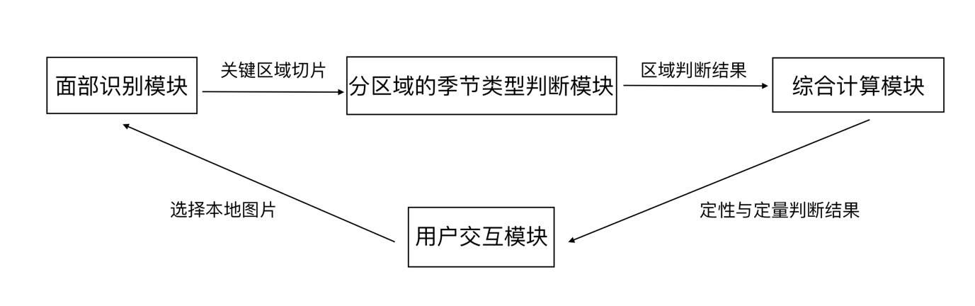

图 5.1 系统模块图

## 5.2 系统与环境配置

## 

本系统使用Python2.7+visual studio code进行开发，在官网下载Python的二进制安装文件，进行环境变量的配置后，在终端下输入python，进入python命令行开发模式，即说明Python已经在本地完成安装和配置。

Python语言有非常丰富的类库，封装了很多方法，因此可以直接使用，非常方便。在本系统中，主要使用了Python Image Library-PIL库，PIL已经是Python平台事实上的图像处理标准库了，功能非常强大，但API却非常简单易用。在本系统中还使用了matplotlib、numpy等用于统计分析和科学计算的库，以及json、urllib等用于网络请求即json解析的库。

而Visual Studio Code是一个轻量级但是功能强大的桌面源代码编辑器，可在Windows，MacOS和Linux操作系统上使用。它配备了JavaScript的内置支持，TypeScript和Node.js的生态系统，对其他语言的扩展（如，java，Python，PHP，C++，C #，GO）也十分优秀。

## 5.3 面部识别模块

## 

本模块接受用户交互模块传来的图片文件，自动识别图片中的人脸，并确定出83个人脸关键点的位置，根据人脸关键点的位置切割出唇部、肤色部、眉部、瞳孔的图像，分别传给分区域季节类型判断模块中不同的方法进行判断。

面部识别模块具体的步骤说明如下：

（1）接受用户选择的本地图片，将该图片打包发送HTTP请求到本系统所使用的Web API的服务器，接收服务器传回的相应。

（2）解析相应的json数据，获得83个人脸关键点的坐标，分别按照本文第四章中描述的过程，返回切割唇部、皮肤、眉毛、瞳孔部分所需要的关键点坐标。

（3）按照（2）中所示的关键点，将关键区域从整张图片中切割出来。

本模块的关键函数及关键代码如下：

（1）def fppapi(filepath):

功能：将本地图片打包发送HTTP请求到本系统所使用的Web API的服务器。

def fppapi(filepath):

    http_body='\r\n'.join(data)

    #构建HTTP请求

    req=urllib2.Request(http_url)

    #HTTP请求头部

    req.add_header('Content-Type', 'multipart/form-data; boundary=%s' % boundary)

    req.add_data(http_body)

    try:

        #发送数据到服务器

        resp = urllib2.urlopen(req, timeout=5)

        #获取响应

        qrcont=resp.read()

        return qrcont

（2）def eyecut(filepath):

功能：解析远程服务器返回的json数据，根据眼睛部分的两个关键点坐标裁剪眼睛关键区域。

#返回裁剪出的眼睛image对象

def eyecut(filepath):

apiresponse=fppapi.fppapi(filepath)

get_dic=json.loads(apiresponse)

face_list=get_dic['faces']

list_dic=face_list[0]

landmark_dic=list_dic['landmark']

upperleft=landmark_dic['left_eye_upper_left_quarter']

lowerright=landmark_dic['left_eye_lower_right_quarter']

upperleft_x=upperleft['x']

upperleft_y=upperleft['y']

lowerright_x=lowerright['x']

lowerright_y=lowerright['y']

im = Image.open(filepath)

region = im.crop((upperleft_x, upperleft_y, lowerright_x, lowerright_y))

#region是裁剪后的image对象

return region

（3）def lipcut(filepath):

功能：解析远程服务器返回的json数据，根据嘴唇部分的两个关键点坐标裁剪眼睛关键区域，关键代码与（2）类似。

（4）def skincut(filepath):

功能：解析远程服务器返回的json数据，根据皮肤部分的两个关键点坐标裁剪眼睛关键区域，关键代码与（2）类似。

（5）def browcut(filepath):

功能：解析远程服务器返回的json数据，根据眉毛部分的两个关键点坐标裁剪眼睛关键区域，关键代码与（2）类似。

## 5.4 分区域的季节类型判断模块

本模块接收面部识别模块传来的关键位置分割，使用基于颜色直方图和灰度均值的区域色彩相似度算法，与内置的不同季节类型色彩样例进行比较，得出唇色、肤色、眉色、瞳色所指出的唇部、肤部、眉部、瞳部所属的季节类型。

分区域的季节类型判断模块具体的步骤说明如下：

（1）首先将需要比较颜色相似度的图片进行大小和颜色空间的规则化处理，绘制颜色概率分布曲线，按照第四章的方法对曲线进行处理，应用基于颜色直方图和灰度均值的区域色彩相似度算法，计算图片之间的颜色相似度。

（2）如第三章所描述的，导入为该区域选择的样例，导入被测试图片，调用比较相似度的函数，得出被测试图片与样例的相似度。

（3）在唇部、皮肤区域、眉部、瞳部分别应用（1）-（2）步骤。

本模块的关键函数及关键代码如下：

（1）def similar(image1,image2,tem_sim):

功能：传入两张待比较图片和事先计算好的模板之间的相似度，得到应用基于颜色直方图和灰度均值的区域色彩相似度算法计算的图片之间的颜色相似度。

def similar(image1,image2,tem_sim):

#大小及灰度处理

size = (50,50)

image1 = image1.resize(size).convert('L')

image2 = image2.resize(size).convert('L')

#产生频数直方图

image1_hist=image1.histogram()

image2_hist=image2.histogram()

#value：频率值 key：下标（灰度值）

key1=[]

value1=[]

#image1的平均灰度值

gl_sum1=0

for i in image1_hist:

if i>=(2500*0.010):

value1.append(i)

key1.append(image1_hist.index(i))

else:

continue

for i in key1:

gl_sum1=gl_sum1+(i*value1[key1.index(i)])

gl_avg1=float(gl_sum1)/sum(value1)

key2=[]

value2=[]

#image2的平均灰度值

gl_sum2=0

for i in image2_hist:

if i>=(2500*0.010):

value2.append(i)

key2.append(image2_hist.index(i))

else:

continue

for i in key2:

gl_sum2=gl_sum2+(i*value2[key2.index(i)])

gl_avg2=float(gl_sum2)/sum(value2)

avg_diff=abs(gl_avg1-gl_avg2)

#灰度差/模板最小差值

#本文认为差tem_sim灰度值就不属于同一季节了

avg_similar=1-(avg_diff/tem_sim)

if avg_similar<0:

avg_similar=0

else:

avg_similar=avg_similar

return avg_similar

（2）def eye(filepath):

功能：得出待测图片眼部与眼部的四季样例分别的相似度。

def eye(filepath):

#导入模板

springtem = Image.open('template/eye_tem_spring.jpg')

summertem = Image.open('template/eye_tem_summer.jpg')

falltem = Image.open('template/eye_tem_fall.jpg')

wintertem = Image.open('template/eye_tem_winter.jpg')

#导入被测试图片

testim=eyecut(filepath)

#得出与模板相似度

avg_tem_sim=50.6877155653

spring_similar_avg=avg_similar.similar(springtem,testim,avg_tem_sim)

summer_similar_avg=avg_similar.similar(summertem,testim,avg_tem_sim)

fall_similar_avg=avg_similar.similar(falltem,testim,avg_tem_sim)

winter_similar_avg=avg_similar.similar(wintertem,testim,avg_tem_sim)

#均值法结果集

avg_result_list=[]

avg_result_list.append(spring_similar_avg)

avg_result_list.append(summer_similar_avg)

avg_result_list.append(fall_similar_avg)

avg_result_list.append(winter_similar_avg)

return avg_result_list

（3）def skin(filepath):

功能：得出待测图片皮肤与皮肤的四季样例分别的相似度。

def skin(filepath):

#导入模板

springtem = Image.open('template/skin_tem_spring.jpeg')

summertem = Image.open('template/skin_tem_summer.jpeg')

falltem = Image.open('template/skin_tem_fall.jpg')

wintertem = Image.open('template/skin_tem_winter.jpeg')

#导入被测试图片

testim=skincut(filepath)

#得出与模板相似度

avg_tem_sim=32.160981422

spring_similar_avg=avg_similar.similar(springtem,testim,avg_tem_sim)

summer_similar_avg=avg_similar.similar(summertem,testim,avg_tem_sim)

fall_similar_avg=avg_similar.similar(falltem,testim,avg_tem_sim)

winter_similar_avg=avg_similar.similar(wintertem,testim,avg_tem_sim)

#均值法结果集

avg_result_list=[]

avg_result_list.append(spring_similar_avg)

avg_result_list.append(summer_similar_avg)

avg_result_list.append(fall_similar_avg)

avg_result_list.append(winter_similar_avg)

return avg_result_list

（4）def brow(filepath):

功能：得出待测图片眉色与眉色的四季样例分别的相似度。

def brow(filepath):

#导入模板

springtem = Image.open('template/brow_tem_spring.jpg')

summertem = Image.open('template/brow_tem_summer.jpg')

falltem = Image.open('template/brow_tem_fall.jpg')

wintertem = Image.open('template/brow_tem_winter.jpeg')

#导入被测试图片

testim=browcut(filepath)

#得出与模板相似度

avg_tem_sim=46.831208662

spring_similar_avg=avg_similar.similar(springtem,testim,avg_tem_sim)

summer_similar_avg=avg_similar.similar(summertem,testim,avg_tem_sim)

fall_similar_avg=avg_similar.similar(falltem,testim,avg_tem_sim)

winter_similar_avg=avg_similar.similar(wintertem,testim,avg_tem_sim)

#均值法结果集

avg_result_list=[]

avg_result_list.append(spring_similar_avg)

avg_result_list.append(summer_similar_avg)

avg_result_list.append(fall_similar_avg)

avg_result_list.append(winter_similar_avg)

return avg_result_list

（5）def lip(filepath):

功能：得出待测图片唇色与唇色的四季样例分别的相似度。

def lip(filepath):

#导入模板

springtem = Image.open('template/lip_tem_spring.jpg')

summertem = Image.open('template/lip_tem_summer.jpeg')

falltem = Image.open('template/lip_tem_fall.png')

wintertem = Image.open('template/lip_tem_winter.jpeg')

#导入被测试图片

testim=lipcut(filepath)

#得出与模板相似度

avg_tem_sim=44.7548911322

spring_similar_avg=avg_similar.similar(springtem,testim,avg_tem_sim)

summer_similar_avg=avg_similar.similar(summertem,testim,avg_tem_sim)

fall_similar_avg=avg_similar.similar(falltem,testim,avg_tem_sim)

winter_similar_avg=avg_similar.similar(wintertem,testim,avg_tem_sim)

#均值法结果集

avg_result_list=[]

avg_result_list.append(spring_similar_avg)

avg_result_list.append(summer_similar_avg)

avg_result_list.append(fall_similar_avg)

avg_result_list.append(winter_similar_avg)

return avg_result_list

## 5.5 综合计算模块

本模块将分区域的季节类型判断模块传来的四个面部关键区域的季节类型判断结果进行综合计算，得出人物整体所属季节类型判断的定性和定量结果，返回给用户交互模块进行展示。

综合计算模块具体的步骤说明如下：

（1）接收分区域的季节类型判断模块传来的，待测图片四个面部关键区域分别与四种季节类型样例的相似度数据。

（2）根据4.5中确定的加权平均算法，和每个指示器的权重系数coe，人物整体与某个季节的相似程度由四个指示器与该季节的相似程度求加权平均数而得出。

本模块的关键函数及关键代码如下：

（1）def main(filepath):

功能：得出待测人物与四种季节类型分别的相似度。

def main(filepath):

lip_similar=lip.lip(filepath)

skin_similar=skin.skin(filepath)

brow_similar=brow.brow(filepath)

eye_similar=eye.eye(filepath)

total_list=[0,0,0,0]

lipcoe=0.40

skincoe=0.40

browcoe=0.15

eyecoe=0.05

#spring

total_list[0]=lipcoe*lip_similar[0]+skincoe*skin_similar[0]+browcoe*brow_similar[0]+eyecoe*eye_similar[0]

#summer

total_list[1]=lipcoe*lip_similar[1]+skincoe*skin_similar[1]+browcoe*brow_similar[1]+eyecoe*eye_similar[1]

#fall

total_list[2]=lipcoe*lip_similar[2]+skincoe*skin_similar[2]+browcoe*brow_similar[2]+eyecoe*eye_similar[2]

#winter

total_list[3]=lipcoe*lip_similar[3]+skincoe*skin_similar[3]+browcoe*brow_similar[3]+eyecoe*eye_similar[3]

return total_list

## 5.6用户交互模块

本模块是与用户交互的图形界面模块。用户点选按钮从本地选择图片上传，进行“四季型人”的判断，判断结果在另一窗口以雷达图、文字、数据的形式进行直观展示。

用户交互模块具体的步骤说明如下：

（1）如图5.2所示，用户在主界面点击“选择照片”按钮，在弹出的窗口中从本地选择一张照片，选择后照片将展示在按钮上方的预览窗口。

图 5.2 主界面操作效果图

（2）如图5.3所示，用户上传照片后，在主界面点击“测试”按钮，弹出新窗口，展示了用户所上传的照片季节类型的定性和定量判断结果。

图5.3 测试结果界面效果图

本模块的关键函数及关键代码如下：

（1）def printcoords():

功能：“选择一张图片”按钮的点击事件，从本地选择图片并记下路径。

#"选择一张图片"按钮的点击事件

def printcoords():

#File就是所选图片的路径

global File

File = filedialog.askopenfilename(parent=root, initialdir="C:/",title='Choose an image.')

#print File

image=Image.open(File)

image=image.resize((300,400))

filename = ImageTk.PhotoImage(image)

canvas.image = filename

canvas.create_image(0,0,anchor='nw',image=filename)

（2）def test():

功能：“测试”按钮的点击事件。引用本系统的主要功能函数，在弹出窗口显示内容。

#“测试”按钮的点击事件

def test():

import main

import radar

#新窗口

root = Toplevel()

root.geometry('1280x600')

root.title("检测结果")

#分区域的季节类型结果展示画布

cv_parts = Canvas(root, bg = 'white', width = 640, height = 480)

cv_parts.grid(row=0, column=0)

#计算

result=main.main(File)

#解析结果集并绘图

radar.radar_part(result[0],result[1],result[2],result[3])

radar_part_im=Image.open("radar_part.png")

radar_part_im=radar_part_im.resize((640,480))

filename = ImageTk.PhotoImage(radar_part_im)

cv_parts.image = filename

cv_parts.create_image(0,0,anchor='nw',image=filename)

#综合结果展示画布

cv_total = Canvas(root, bg = 'white', width = 640, height = 480)

cv_total.grid(row=0, column=1)

#解析结果集并绘图

radar.radar_total(result[4])

radar_total_im=Image.open("radar_total.png")

radar_total_im=radar_total_im.resize((640,480))

filename = ImageTk.PhotoImage(radar_total_im)

cv_total.image = filename

cv_total.create_image(0,0,anchor='nw',image=filename)

#文字区域

season=result[5]

lb=Label(root, text='您所属的季节类型是：',font=('Arial', 30))

lb.grid(row=1,column=0,sticky="e")

lb=Label(root, text=season,font=('Arial', 30))

lb.grid(row=1,column=1,sticky="nw")

root.mainloop()

（3）def radar_total(total):

功能：绘制在结果窗口显示的综合结果雷达图。另外有def radar_part(lip,skin,brow,eye):用以绘制结果窗口的分区域季节归类雷达图，关键代码类似，此处略去。

def radar_total(total):

reload(sys)

sys.setdefaultencoding('utf-8')

plt.rcParams['axes.unicode_minus'] = False

# 使用ggplot的绘图风格

plt.style.use('ggplot')

# 构造数据

values = total

#构造展示标签

spring='SPRING'+'\n'+'%s'%(total[0])

summer='SUMMER'+'\n'+'%s'%(total[1])

fall='FALL'+'\n'+'%s'%(total[2])

winter='WINTER'+'\n'+'%s'%(total[3])

feature = [spring,summer,fall,winter]

N = len(values)

# 设置雷达图的角度，用于平分切开一个圆面

angles=np.linspace(0, 2*np.pi, N, endpoint=False)

# 为了使雷达图一圈封闭起来，需要下面的步骤

values=np.concatenate((values,[values[0]]))

angles=np.concatenate((angles,[angles[0]]))

# 绘图

fig=plt.figure()

ax = fig.add_subplot(111, polar=True)

# 绘制折线图

ax.plot(angles, values, 'o-', linewidth=2, label = 'OVERALL')

# 填充颜色

ax.fill(angles, values, alpha=0.25)

# 添加每个特征的标签

ax.set_thetagrids(angles * 180/np.pi, feature)

# 设置雷达图的范围

ax.set_ylim(0,1)

# 添加标题

plt.title('Overall Season Type')

# 添加网格线

ax.grid(True)

# 设置图例

plt.legend(loc = 'best')

# 显示图形

plt.savefig("radar_total.png")

## 5.7 本章小结

第三章与第四章介绍了“四季型人”判断的方法和相关算法的可行性及应用过程。本章将第三章与第四章的方法应用在实际的系统中，编写代码设计并实现了可以与用户交互的、可以使用的“四季型人”检测系统。

系统实现了用户从本地选择一张图片，进行分析后向用户展示对照片中人物所属季节类型的定性与定量判断结果，画面清晰明白，易于操作、便于理解。

本系统分为以下几个模块，分别是面部识别模块、分区域的季节类型判断模块、综合计算模块和用户交互模块。每个模块分别实现了对应的功能，通过模块之间参数的传递，达到完成“四季型人”判断的功能。

本系统的主要设计思想是首先对用户上传的正面照片进行人脸识别及关键点划分，划分出不同的关键部位。其次再将关键部位分别进行季节类型归类并计算与四种季节类型的匹配程度。最后综合计算关键部位的季节归类结果，得出对该人物所属季节类型的定性和定量判断。

# 第六章 测试与分析

## 

## 6.1 系统应用效果

如图6.1所示，本文从本文3.1章节所描述的数据库中，随机分别在被归类为春季、夏季、秋季、冬季类型的人物图像中各自选择一张，按顺序分别标注为test1-4，用于本章对于系统应用效果的测试。

图6.1 测试用例示意图

以图像test1为例的系统应用过程如下：

（1）打开“四季型人”检测系统，主界面如图6.2所示。

图6.2 “四季型人”检测系统主界面

（2）在主界面点击“选择一张照片”按钮，弹出选择本地图片界面如图6.3所示，选择被测试图片test1并点击“open”按钮。

图6.3 选择本地照片

（3）如图6.4所示，选择本地图片界面被关闭，选中的照片test1被展示在主界面窗口上。

图6.4 被选中的待测图片在主窗口展示

（4）在主界面点击“测试季节类型”按钮，弹出新窗口如图6.5所示。在结果展示窗口，左侧雷达图显示了唇部、皮肤、眼部、眉毛四个区域分别的季节类型判断结果，右侧雷达图显示了综合的人物整体季节类型判断结果及具体与每个季节类型的相似度的定量结果。

图6.5 结果展示窗口

显然，“四季型人”检测系统判断test1中人物属于春季型，这与数据集中专家组的判断结果一致。同样，对test2-4应用上述（1）-（3）的步骤，test2-4的结果展示界面如图6.6所示。明显的，test2-4分别被系统判断为“夏季型人”、“秋季型人”、“冬季型人”，这与数据集中的归类也一致，本系统具有准确性。

图6.6 test2-4测试结果展示

## 6.2 在数据集上的准确度测试

本文在3.1中的数据集上对本系统进行了准确度测试，数据集共60张图像，被标注为春季型、夏季型、秋季型、冬季型的图像分别有15张。如图6.7所示，本文把被标注为春季型的图像命名为sp01-15，被标注为夏季型的图像命名为sm01-15，被标注为秋季型的图像命名为f01-15，被标注为冬季型的图像命名为w01-15。测试结果如图6.8所示。

图6.7 数据集的命名规则

图6.8 “四季型人”检测系统在数据集上的测试结果

根据测试结果，本文可以发现，在数据集的60张图片中，52张图片经过系统检测得出的季节类型与在数据集中被标注的类型相同，8张不同。因此，测试结果表明，本文提出的“四季型人”检测方法及设计与实现的检测系统在数据集上的准确度达到86.67%，拥有较高的准确度。

## 6.3 发现的问题

本“四季型人”检测系统实现了用户从本地选择一张图片，进行分析后向用户展示对照片中人物所属季节类型的定性与定量判断结果，画面清晰明白，易于操作、便于理解。根据6.2小节，系统的测试准确度也比较高，基本达到准确检测人物所属的季节类型的目的。

但是，在开发和测试过程中，本文依然发现了一些问题如下，这些问题可能导致了系统出现检测的误差，或导致用户交互的不友好，减少了易用性，在今后的改进中可以被修复。

（1）样例单一。根据本文3.2.2小节，本文为嘴唇、皮肤、眉毛、瞳孔四个面部部位分别选择了春季、夏季、秋季、冬季各一个的样例，待测图片的相关部位将与这些样例的色彩进行对比从而得出与四个季节的相似度。虽然本文选择的样例为该季节类型最为典型的色彩特征，但是仍有一些疏漏，因为每种季节类型的每个面部部位还会有多种颜色特征，或颜色特征属于一个范围内。比如，根据本文的样例，春季型人拥有亮茶色、黄玉色的眼睛。尽管亮茶色是绝大多数春季型人明显的瞳孔色彩视觉特征，但是仍有少数东欧春季型人种，眼睛是湖蓝色的，在本系统内未把此种情况考虑在内，因此在后期可以增加样例，来覆盖更广的范围。

（2）灰度图像对颜色信息的损失。本系统所处理的图像均采用RGB颜色空间，将R\G\B三个通道上的颜色直方图合一的时候，将图像进行了灰度化处理，将RGB三个分量映射到一维空间，这样在便于处理数据的同时也损失了颜色信息，因为同一个灰度值可以对应不止一个RGB颜色值。本文可以将RGB颜色空间更换到HSV或YUV颜色空间，以求保留更多颜色细节，提升系统的准确度。

（3）UI界面的单一和不美观。本文重点在于探寻“四季型人”的判断方法和检测过程，UI界面只做展示之用，因此UI界面不美观且内容相对贫瘠。在后期的制作过程中，可以将UI界面进行美化，并加入一些操作提示信息，比如，用户如果在没有点击“选择一张照片”选择照片的情况下就点击了“判断季节类型”，程序会报错，但是用户并没有收到提示，因此错误操作的提示也应该被加入。更多的，“四季型人”的判断用于美容美妆和服饰搭配，本文可以再系统中添加服饰推荐及妆容搭配教学的信息，更加能让用户有价值的利用好本文判断得出的季节类型结果。

## 

## 6.4 本章小结

本章使用四个测试用例，测试了“四季型人”检测系统的可用性，并将此系统应用在3.1小节中的数据集上，测试了在数据集上的准确度。该系统使用流程通顺，没有错误，在数据集上拥有较高的准确度。与此同时，本章分析了在开发和测试过程中发现的问题，并提出了在今后的工作中解决这些问题的方法。

# 第七章 总结与展望

## 

# “四季型人”是指将四季色彩理论应用于人物面部的自然颜色。人物肤色、发色、瞳色、唇色等的不同导致了给他人带来的观感的不同，如同四种季节给人带来的主观感受。

在对人物所属的季节类型进行判断时，往往会出现的问题是观感的冷暖基本基于主观判断，每个人的主观感受千差万别。目前现有的，对个人进行“四季型人”判断的方法主要是由专业的色彩顾问通过观察分析个人的的肤色、瞳孔色和发色等自然色调，或者通过填写网络调查问卷来判断个人的季节类型。色彩顾问的判断与其自身的知识背景、个人经验具有强烈的关系，并且在时间和空间上不具有普适性；网络调查问卷中的题目对于大众而言较难给出最为准确的文字答案，而且判断结果强依赖于问卷的设计。因此本文提出了通过分析人物图像的特征进而自动检测判断“四季型人”，具有理论研究意义和实际应用价值。

本文详细研究了“四季型人”的判断方法和流程以及“四季型人”检测系统的设计与实现，主要完成了数据集的构建、分类方法研究、分类方法的应用、系统的设计实现、测试与评价五个部分。

在数据集的构建中，本文弥补了分季节类型的人物面部图像数据集的空白，使用科学的数据集构建方法，构建了根据四季色彩理论对人物进行分类的标准数据集。

在对分类方法的研究中，本文选择了四个面部关键区域，分别是皮肤、眼睛、嘴唇、眉毛，将关键区域的色彩与事先选择好的对应关键区域的四种季节类型的样例进行色彩相似度比较，得出关键区域的季节分型，再综合关键区域得出整个任务的季节分型。关于色彩相似度的比较，本文提出了两种算法并对其进行了优缺点分析和比较，分别是基于颜色直方图和巴氏距离的区域色彩相似度算法和基于颜色直方图和灰度均值的区域色彩相似度算法。

在分类方法的应用中，本文详细描述了分类方法在四个面部关键区域的应用过程。

在系统的设计实现中，本文基于对“四季型人”分类方法的研究，设计与实现了“四季型人”检测系统。该系统具有友好的图形用户交互界面，可以实现用户从本地选择一张正面照片，系统进行分析后向用户展示对照片中人物所属季节类型的定性与定量判断结果。经过对系统的测试，该系统可行且在数据集上有86.67%的准确度。

在今后的工作中，本文可以对“四季型人”的分类方法以及检测系统在以下方面存在的不足进行改进：

（1）样例单一。 每个季节对应的典型样例有可能不止一种，可以通过增加样例来覆盖更广的范围。

（2）灰度图像对颜色信息的损失。本文所处理的图像均采用RGB颜色空间，并将RGB三个分量映射到一维空间，即对图像进行灰度处理。这样在便于处理数据的同时也损失了颜色信息。今后本文可以将RGB颜色空间更换到HSV或YUV颜色空间，以求保留更多颜色细节，提升准确度。

（3）UI界面的单一和不美观。本文重点在于探寻“四季型人”的判断方法和检测过程，UI界面只做展示之用，因此UI界面不美观。在未来的工作中本文可以将UI界面进行美化，并加入一些错误操作的提示信息。

[12] Jenq C, Pan J, Theseira W. Beauty, weight, and skin color in charitable giving[J]. Journal of Economic Behavior & Organization, 2015, 119: 234-253.

[13] 李华胜, 杨桦, 袁保宗. 人脸识别系统中的特征提取[J]. 北京交通大学学报, 2001, 25(2): 18-21.

[14] 王丽婷, 丁晓青, 方驰. 基于随机森林的人脸关键点精确定位方法[J]. 清华大学学报: 自然科学版, 2009 (4): 543-546.

[15] 杨海燕, 蒋新华, 聂作先. 基于并行卷积神经网络的人脸关键点定位方法研究[J]. 计算机应用研究, 2015, 32(8): 2517-2519.